学业情况公用版
完整使用与操作手册
  - 数智学工 V5.5.9
详细增补版 手册修订第2版
适用界面截至 2026年10月20日
面向辅导员、教务协作人员及首次使用本功能的老师。按照本手册可完成成绩录入、文件导入、统计核查、预警复核与帮扶、考证管理、导出和历史追溯。
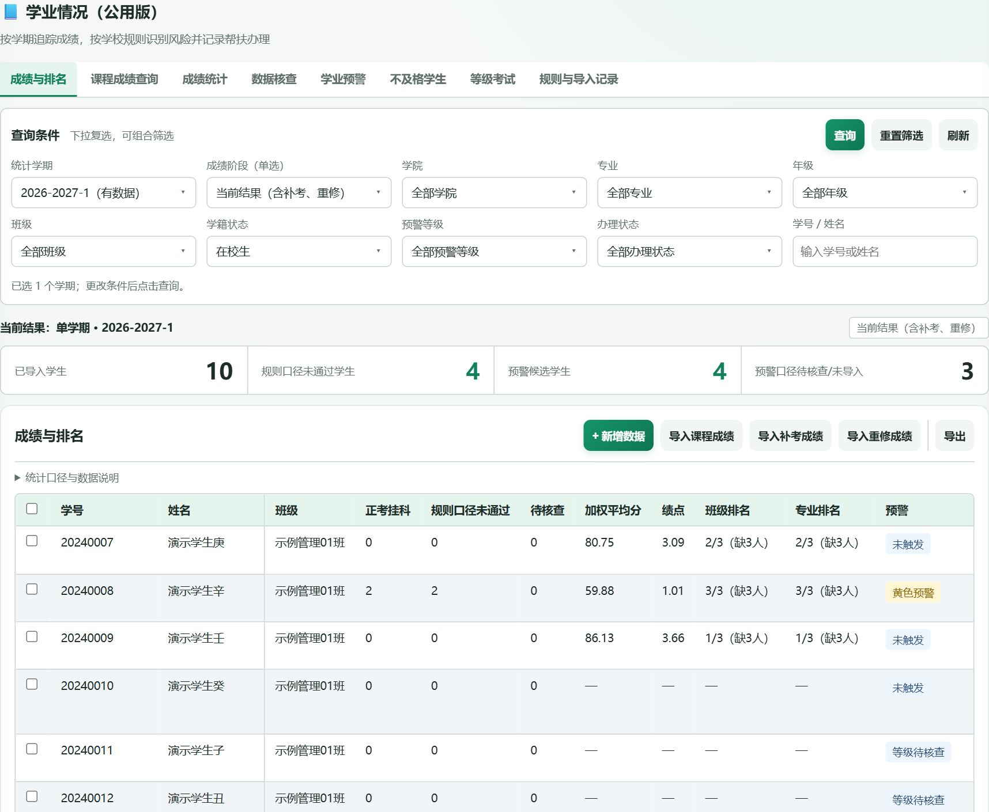
图 01 学业情况公用版功能总览
本手册中的姓名、学号、学院、班级、成绩及证书编号均为隔离环境中的虚构示例。截图来自当前实际程序，不代表学校正式数据或正式预警结论。
建议先阅读第1—4章，再按目录查找当前任务。界面小字可在Word中放大到150%—200%查看，操作要求以截图旁的文字说明为准。
本次增补保留原第1—48章编号，在相关章节增加填写示例、完成后的核对和异常处理；第49—57章提供编号图解与整套实操案例。可按任务选择基础章节，再对照后面的演练完成一次工作。

目录
01 第一次使用的准备和顺序 4
02 进入功能和认识页面 5
03 查询学院班级和学生 6
04 选择统计学期和成绩阶段 7
05 查看成绩与排名 8
06 勾选翻页和查看课程历史 9
07 新增一条正考课程成绩 11
08 自动填写和手动修改绩点 12
09 选择成绩备注和填写更多信息 13
10 校验预览和确认保存 14
11 录入补考成绩 15
12 录入重修成绩 17
13 修订已有成绩和追溯历史 18
14 下载模板和准备批量文件 19
15 读取文件并核对字段映射 20
16 处理导入校验错误 21
17 确认批量导入和理解重复修订 22
18 导入学校已有的五表预警报告 24
19 查询每门课程的成绩 25
20 查看课程通过率和成绩分布 26
21 比较各学期和班级情况 27
22 查看课程类别学分统计 28
23 使用数据核查补齐问题 29
24 集中查看不及格学生 30
25 配置学业预警指标和等级 31
26 设置排名换算和通过判定 32
27 预览规则影响并启用 33
28 生成学业预警名单 34
29 逐人复核确认和开始跟进 35
30 保存帮扶档案并关联工作任务 36
31 批量办理预警个案 37
32 解除复核和归档 38
33 查看生成快照和办理历史 39
34 认识等级考试项目和达标结果 40
35 新增等级考试记录 41
36 筛选考证并查看项目统计 42
37 修订考证和查看历史版本 43
38 导出当前结果和下载文件 44
39 发布和下载正式排名快照 45
40 查看导入批次和按条件撤销 46
41 课程字段填写速查 47
42 考证字段和特殊结果速查 48
43 用三个例子理解计算口径 48
44 常见问题和处理顺序 49
45 日常检查清单和窄屏操作 50
46 预警报告和批量结果图示补充 51
47 编制依据和使用边界 52
48 五表预警报告工作表字段速查 53
49 图解新增成绩的操作位置 54
50 完整演练整班第一次导入成绩 55
51 导入中的日期和学期对应详解 56
52 用一门课演练补考重修与修订 57
53 六类数据核查问题逐项处理 58
54 完整演练预警确认帮扶解除归档 59
55 五类等级考试填写案例与核对 61
56 导出文件逐张验收和工作交接 62
57 培训练习和完成标准 63

01 第一次使用的准备和顺序
作用 先准备正确的基础数据，再导入成绩和设置统计规则，减少返工。
1. 通过本机的“启动数智学工”入口打开系统，完成授权激活后进入工作台。不要直接双击HTML文件运行。
2. 在学生管理中建立学生，核对学号、姓名、学院、专业、年级、班级及学籍状态。在学期设置中建立要使用的学期。
3. 进入“学业情况（公用版）”，首次使用先到“规则与导入记录”按学校文件设置规则。示例阈值不是学校规定。
4. 先导入完整的正考成绩，再导入补考、重修；需要时单独录入等级考试。
5. 到“数据核查”补齐缺失，再查看成绩统计、排名和预警候选；预警名单生成后仍要人工复核和办理。
6. 需要上报时导出当前筛选结果；需要固定排名时，再按第39章发布正式排名快照。
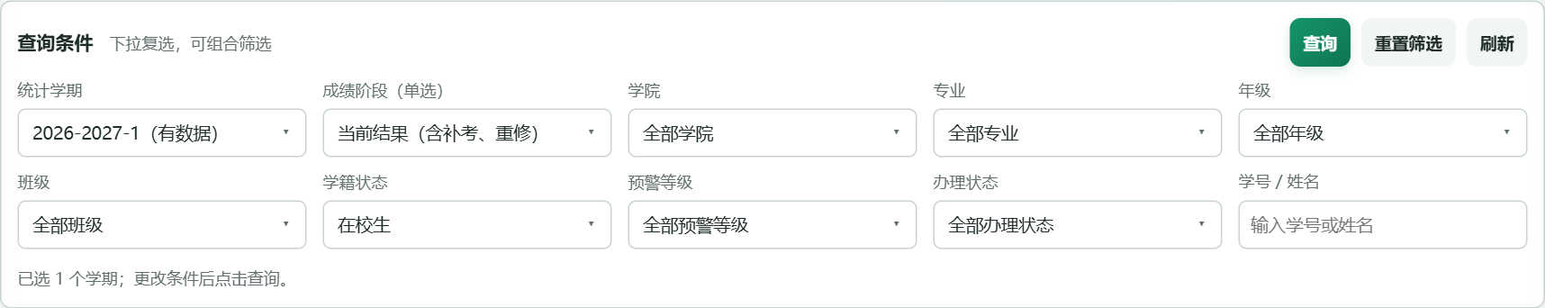
图 02 先核对学期和学生范围

开始前需要准备什么
准备教务成绩文件、正确学生名单、学期名称及学校的预警和排名规定。文件可由Excel或WPS整理为.xlsx；旧.xls须先另存为.xlsx。单条录入适合少量补录，批量导入适合整班或整学期。
本手册适用Windows主版。本机版不再提供三人协作账号或局域网访问；“公用版”是功能名称，不表示其他电脑可以直接连接。

准备资料时分清三张清单
学生名单回答“统计哪些人”，教务课程成绩回答“这些人修了什么、考了多少”，学校规定回答“怎样通过、怎样排名、怎样触发预警”。只导入其中一张，不能替代另外两张。
请保留原始教务文件，再另存一份用于整理。文件名建议包含学期、班级、数据类型和日期，例如“2026-2027-1_示例计科01班_正考_20261020.xlsx”。这是便于人工管理的命名建议，不会被系统当成学期或考试批次。

完成准备后的核对
能在学生管理中找到目标学号；新增表单能选择目标学期；规则中能看到学校确认的阈值和排名口径。若任一项不满足，先完善基础资料，再批量导入。

02 进入功能和认识页面
作用 认清八个功能页、查询条件、统计概览和操作区。
图 03 页面从上到下依次为导航 查询 概览和结果
功能页 | 主要用途
成绩与排名 | 按学生查看挂科、平均分、绩点、排名及数据完整情况。
课程成绩查询 | 逐门课程查看正考、补考、重修和当前结论。
成绩统计 | 查看课程通过率、成绩分布、逐学期及班级学分统计。
数据核查 | 找出未导入、缺失、待核查及排名条件不足的问题。
学业预警 | 生成名单，复核、跟进、帮扶、解除及归档。
不及格学生 | 集中查看当前口径下存在未通过课程的学生。
等级考试 | 独立管理英语和计算机等考试及达标情况。
规则与导入记录 | 设置规则、下载模板、查看批次和历史快照。

选哪个入口最合适
想回答“某位学生目前是什么情况”，从成绩与排名进入；想回答“某门课哪些人没通过”，从课程成绩查询进入；想检查数字从哪里来，从课程历史和数据核查进入。
生成预警和办理个案在学业预警页完成；课程录入、考证录入、规则设置是不同入口。截图中的绿色按钮表示可执行动作，灰色按钮可能表示当前条件不满足，不能仅根据颜色推断已完成。

03 查询学院班级和学生
作用 把页面结果限定在需要的学生范围，避免看错或导出错范围。
图 04 查询按钮在条件区右上角
1. 按需要选择学院、专业、年级、班级；这些条件会逐级联动。下拉中可勾选多个选项，也可使用全部选项。
2. 学籍默认“在校”。查毕业或其他状态学生时，展开学籍状态，重新勾选需要的范围。
3. 在“学号 / 姓名”输入学号或姓名关键词。预警页可叠加预警等级和办理状态。
4. 点击“查询”才应用条件。核对下方“当前结果”的统计学期和成绩阶段。
5. “重置筛选”用于恢复默认查询条件；“刷新”重新读取已保存的数据。更改条件后仍应检查当前结果说明。

筛选之间怎样组合
同一字段中选多个值表示“满足其中任意一个”；不同字段同时设置表示需要同时满足。例如选两个班级，再选“黄色预警”，会查询这两个班中的黄色预警学生。
下拉列表可使用搜索定位选项。没有结果时，先检查学籍状态、学院班级联动和所选学期，再检查是否已导入成绩。

改条件后怎样确认真正生效
先修改条件，再点查询，最后看结果区说明和目标学生。下拉框里刚勾选的范围不一定就是已经加载的结果范围。准备导出、生成名单或批量办理前，均应完成这一步。
学院、专业、年级、班级之间有联动。换学院后重新检查下级选项，避免把上一学院的班级理解为仍然有效。班级人数与学生管理不一致时，核对学籍状态以及学生所属组织。

一个具体查找方法
找不到某位学生时，先清空姓名关键词并放宽组织范围，检查学籍状态，再用完整学号查询。确认学生存在后，逐项加回学院、班级和学期条件，以确定是哪项筛选排除了该学生。

04 选择统计学期和成绩阶段
作用 决定统计哪些学期，以及是否纳入补考和重修。
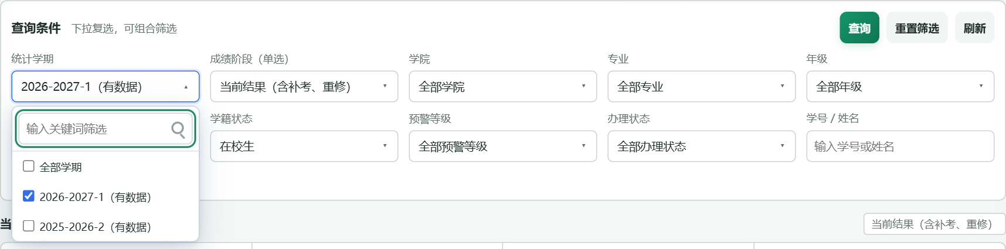
图 05 统计学期可以复选
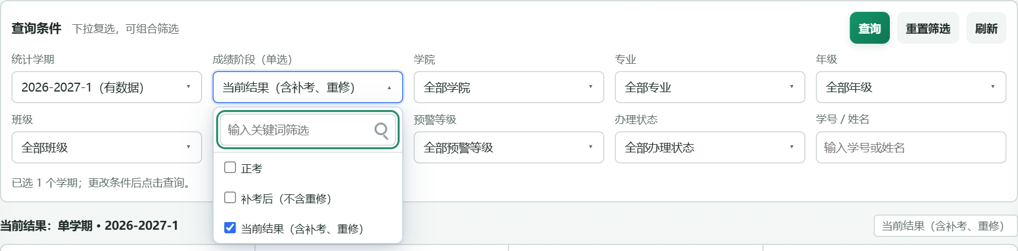
图 06 成绩阶段一次选择一种
1. 展开“统计学期”，勾选一个或多个学期，至少保留一个；需要时选“全部学期”。
2. 展开“成绩阶段（单选）”，选择正考、补考后或当前结果。
3. 点击“查询”，核对结果区的学期和阶段。
正考只看正考记录；补考后加入补考但不加入重修；当前结果加入补考和重修。不同阶段下的未通过门数可能不同。排名另受学校排名规则控制，不能把切换预警阶段理解为一定改变排名。
多学期结果按所选学期统计，缺失学期会提示待核查；学生入学前的学期不会按普通缺失成绩处理。

统计学期与考试日期的区别
统计学期围绕课程的原修读学期组织。某门上学期课程在本学期补考，不能因为考试日期在本学期，就把它当作本学期新修课程。重修还要另外填写实际重修学期。
多学期统计应同时核对选中的学期清单与成绩阶段。只改变阶段，不会自动补齐缺失的学期；只增加学期，也不会补入尚未导入的补考或重修资料。

05 查看成绩与排名
作用 从学生角度掌握成绩情况，并区分正考挂科与当前未通过。
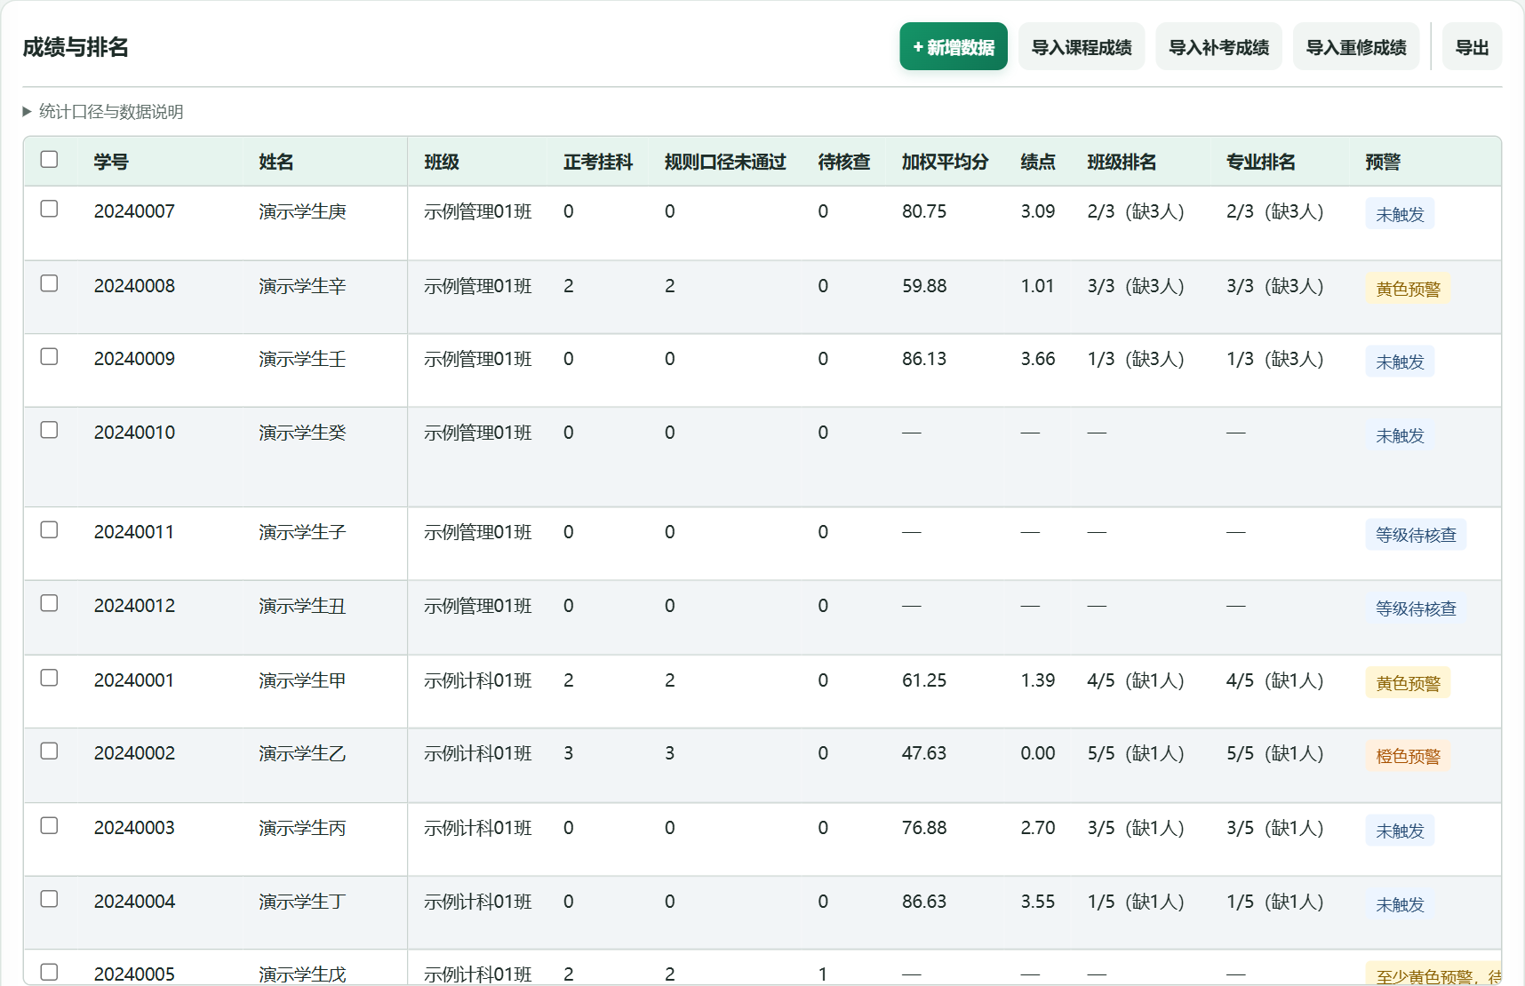
图 07 成绩与排名列表
字段 | 怎样理解
正考挂科 | 根据正考记录判定的未通过课程数量。
规则口径未通过 | 根据所选阶段及学校规则计算，可能已考虑补考、重修。
待核查 | 还不能形成有效通过结论的课程数量。
加权平均分 | 按课程学分加权，依学校排名成绩口径选取成绩。
绩点 | 按课程学分加权后的平均绩点，缺失条件可能显示“—”。
班级或专业排名 | 当前可参排名单中的名次及人数，缺数据学生不强行排入。
数据覆盖 | 提示未导入、缺学期、仅不及格记录或需要核验全量课单。

学业预警与绩点无关。看到“至少某级，待核查”时，只能作为风险线索，不能当作已经人工确认的正式等级。当前排名是暂算结果，正式快照另见第39章。

从一名学生开始核对数字
任选一名学生，打开课程历史，按当前阶段列出计入汇总的课程。先核对未通过门数，再核对学分，最后核对平均分、绩点与排名。不要先用排名反推哪门课应当通过。
正考挂科为2门、当前未通过为1门，可能是其中1门补考通过；也可能与课程范围或通过判定有关。请展开具体记录核验，不把两个数字不同直接视为系统错误。

排名数字怎样使用
“第几名/参排名人数”应与当前参排名单一起解释。缺失资料的学生可能没有可用名次，因此参排名人数未必等于班级总人数。正式材料应使用核验后发布的排名快照，并附统计口径。

06 勾选翻页和查看课程历史
作用 选定导出或办理对象，并展开每名学生的课程与考试记录。
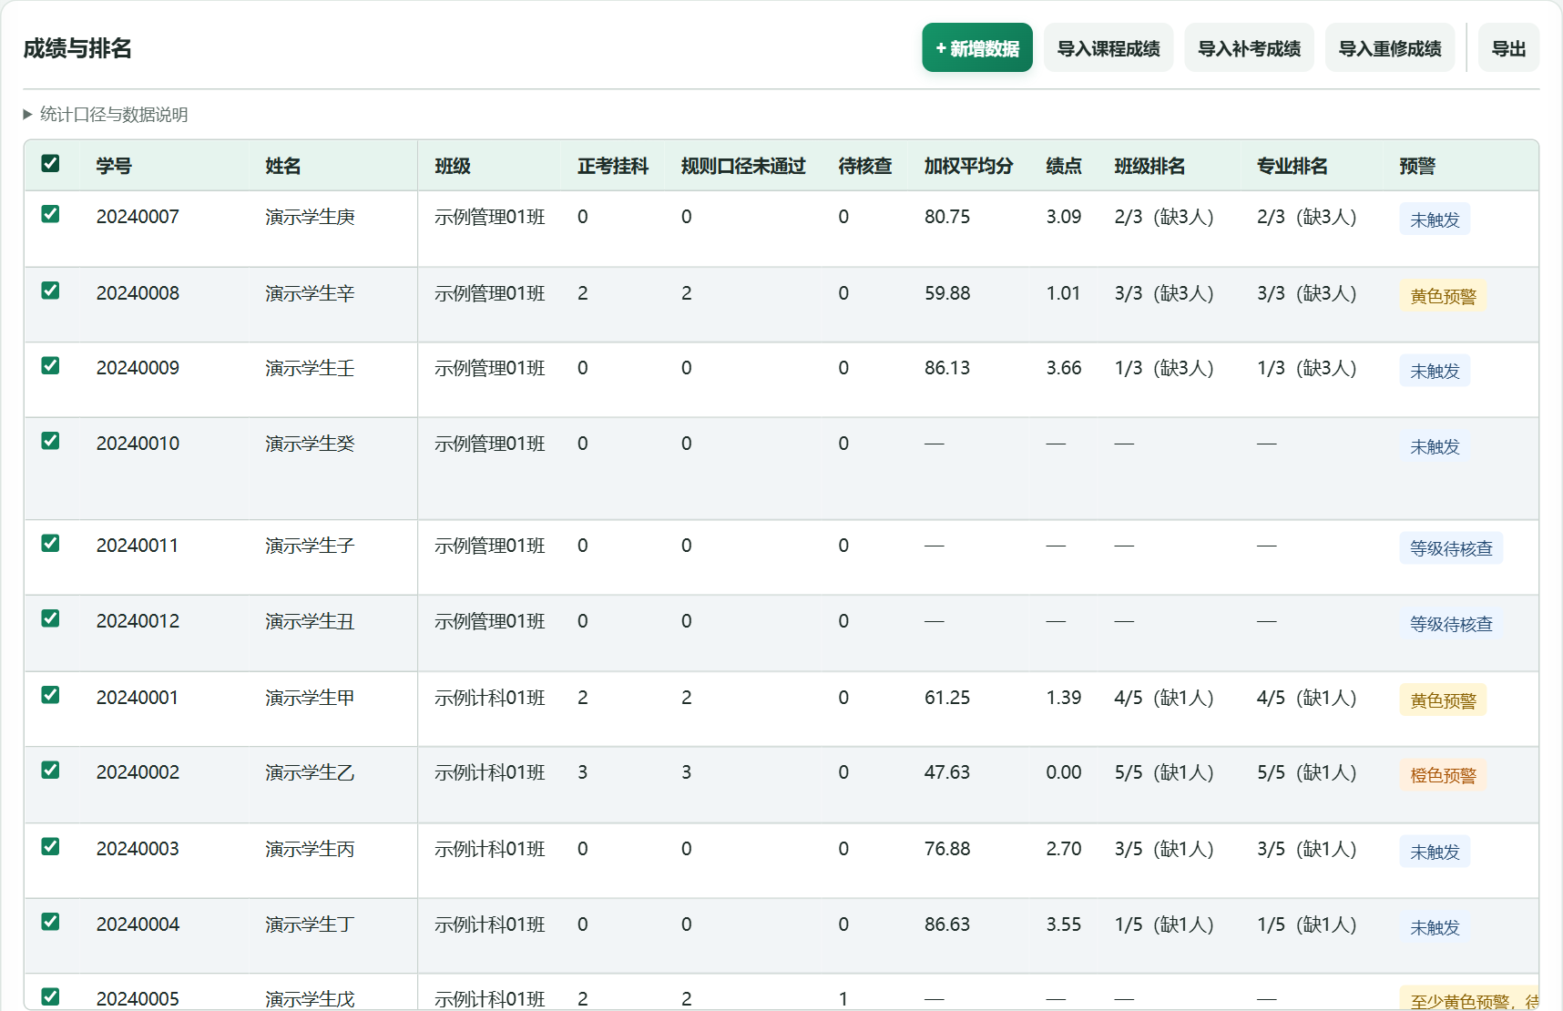
图 08 表头复选框勾选本页学生
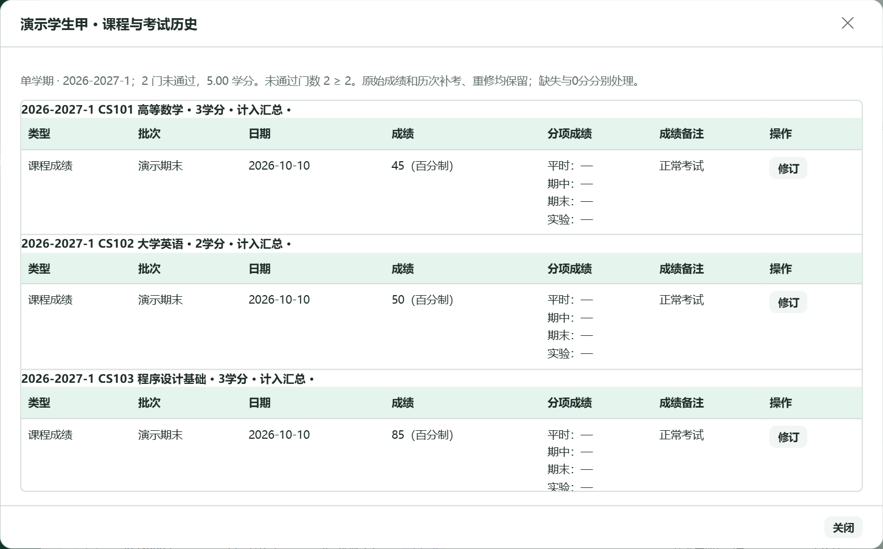
图 09 课程与考试历史保留不同成绩经历
1. 点击学生行左侧方框单选；点击表头方框勾选本页。半选状态表示本页只选了一部分。
2. 使用“上一页 / 下一页”翻页。预警批量办理可跨页勾选，提交前核对已选人数。
3. 点击“清空选择”取消已有勾选。更改查询范围后，重新检查选择和人数。
4. 点击行内“课程/考试历史”，查看课程学期、名称、学分、各次成绩、成绩备注、分项成绩和历史修订。
勾选只是确定对象，不会修改成绩。表头全选不表示自动选择全部查询页；“当前筛选全部页”与“已勾选”是两种不同的导出范围。

三种对象数量不要混淆
查询总人数表示满足当前条件的学生；本页人数表示当前页显示的学生；已选人数表示已勾选对象。翻页不会把“本页全选”自动变成“全部页全选”。批量办理前应逐一核对。
在课程查询和等级考试中，一名学生可有多条课程或考试记录。导出当前页时应核对记录数，不能只按去重学生数判断导出是否完整。

07 新增一条正考课程成绩
作用 为已有学生补录一门课程的正考成绩。
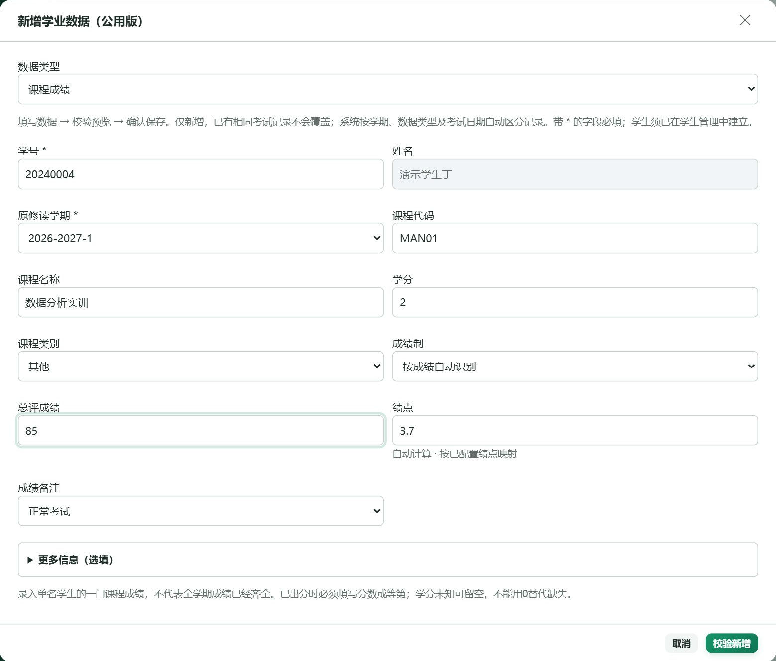
图 10 新增课程成绩表单
1. 点击“新增数据”，数据类型选择“课程成绩”。
2. 输入学号并核对自动带出的姓名；学号必须对应学生管理中的学生。
3. 选择原修读学期，填写课程代码和课程名称。代码或名称至少提供一项，新课程必须有课程名称。
4. 填写学分、课程类别、总评成绩和成绩备注；成绩制可自动识别，也可明确选择。
5. 核对自动计算的绩点，必要时手动修改，再点“校验新增”。确认保存的步骤见第10章。
单条新增无需填写考试批次，系统使用学期、类型和考试日期区分记录。它只新增一门课，不表示该学生整个学期的成绩已经完整。

按表单从上到下填写
先确定数据类型和学生，再确定课程身份，最后填写成绩资料。学号输完后，姓名应与学生主档相符；姓名不符时停止保存，先检查学号，不能仅靠修改说明文字纠正。
课程代码建议复制教务原代码，课程名称保留官方名称。行政班级不能填到课程代码；教学班号如有，应放在更多信息中。课程类别与课程性质也不是同一项。

保存后去哪里看
用同一学生、同一原修读学期进入课程成绩查询或课程历史，核对代码、名称、学分、总评、成绩备注和绩点。看到完成提示后仍应做这一步；只关闭校验预览不表示已保存。

08 自动填写和手动修改绩点
作用 减少重复计算，同时允许按学校成绩单修正绩点。
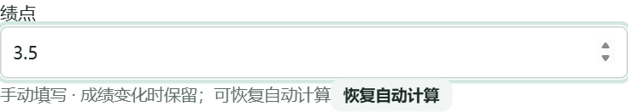
图 11 手动修改后出现恢复自动计算按钮
1. 输入或修改总评成绩，绩点处于自动模式时会同步更新；补考和重修按对应成绩计算。
2. 系统优先使用已配置的绩点映射；没有配置时使用下面的默认四分制分段表。
3. 直接点击绩点输入框可手动修改。手动输入0或主动清空，也会保留为手动状态。
4. 手动状态下继续改成绩，不会覆盖绩点；需要重新换算时点“恢复自动计算”。
5. 修订已有记录时先保留已存绩点。预览返回、类型切换和重新校验后，已填写的手动值会保留。
分数下限 | 对应绩点 | 分数下限 | 对应绩点
90 | 4.0 | 75 | 2.7
85 | 3.7 | 72 | 2.3
82 | 3.3 | 68 | 2.0
78 | 3.0 | 64 | 1.5
60 | 1.0 | 0 | 0

分段按下限匹配，例如85至不足90分为3.7。缓考、旷考、作弊、待出分、空成绩或无效成绩不自动生成绩点；等第须先配置折算分。各校换算不完全相同，应以本校规定或成绩单为准。该自动填写功能不会批量改写历史记录。

五种常见操作的结果
自动状态下，85分按默认表得到3.7，改为90分会得到4.0。若学校已经配置其他映射，以配置结果为准。
手动改为3.5后再改分数，3.5会保留；手动填0表示明确保存0，不能把它当成“没有填写”。主动清空也是手动状态；需要系统重新算时，应点恢复自动计算。
修订旧记录时，已保存绩点优先保留。不要认为修改总评必然改掉原绩点。若本次修订同时要重算绩点，请核对学校换算规定后恢复自动，校验预览中再检查。

批量导入的绩点怎样准备
自动填写是单条表单的便利功能，不是全库自动补算承诺。批量文件需要绩点时，应提供学校确认的绩点列并正确映射；未提供时，检查导入结果和当前排名规则是否具备计算条件。

09 选择成绩备注和填写更多信息
作用 区分考试情形，并保留教务原始分项和补充说明。
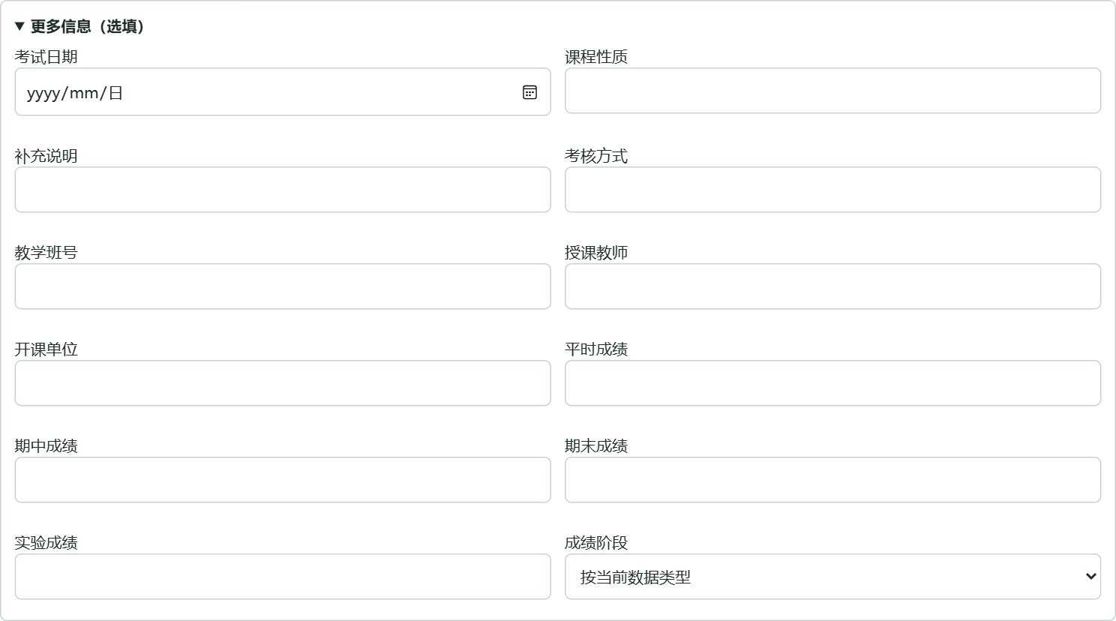
图 12 展开更多信息填写教务分项
成绩备注 | 填写与统计说明
正常考试 | 填写分数或等第；尚未出分时可在成绩中填写“待出分”。
缓考 | 尚不能作为普通考试通过或不通过结论。
旷考 | 是否计为未通过，由学校规则中的旷考选项决定。
作弊 | 按原违纪状态保留，当前口径待核查，不自动改写为0分。

“补充说明”用于自由文本，保留原来的课程备注内容；它与四个固定的成绩备注选项分开。
1. 展开“更多信息（选填）”，按材料填写考试日期、课程性质、考核方式、教学班号、授课教师和开课单位等。
2. 平时、期中、期末、实验成绩均为原始分项，可填0—100；未知留空。
3. 系统不会根据分项自动加权生成总评，必须另填教务确认的总评成绩。

填写时容易混淆的情况
成绩已确认是0分且正常参加考试：成绩填0、成绩备注选正常考试。确属旷考：成绩备注选旷考，并按原教务资料处理分数；不得仅因为空成绩就选旷考。
尚未发布分数：可在成绩中填待出分，并保留正常考试情形；已经批准缓考：成绩备注选缓考。缓考与旷考原因不同，统计结果不能用一项替代另一项。
作弊按实际情形登记，系统保留待核查性质。是否另有处分、分数撤回或后续考试，应依据教务正式资料另行处理。补充说明用于解释，不会自动覆盖固定成绩备注的判定。

10 校验预览和确认保存
作用 在真正写入前发现遗漏、错误和重复。
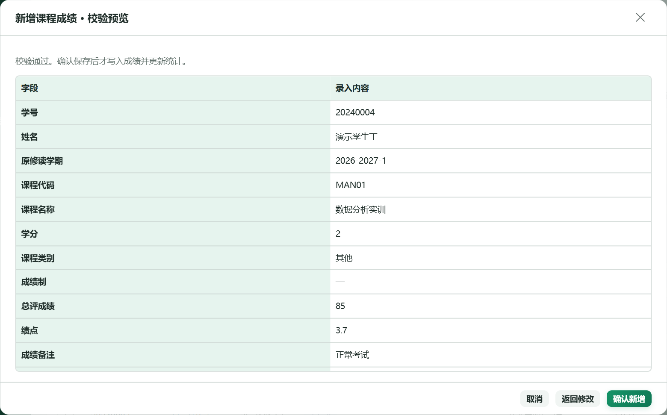
图 13 单条新增的校验预览
1. 填完表单点“校验新增”或“校验修订”。必填项缺失时，先按输入框提示补齐。
2. 阅读预览中的学生、学期、课程、成绩、绩点和识别结果。此时尚未写入成绩。
3. 发现问题点“返回修改”，原内容会保留；修正后重新校验。
4. 只有校验通过且存在可新增或可修订的记录，确认按钮才可用。点击“确认新增”或“确认修订”。
5. 看到结果提示后点“完成”，再到课程查询或学生历史核对记录。
已有相同考试记录时不能用“新增”覆盖，需到原记录的“修订”入口处理。若提示“数据已变化，请重新校验”，保留草稿、重新预览后再提交，不要反复点击旧确认按钮。

预览中至少核对六项
学生是否正确、原修读学期是否正确、课程或考试身份是否正确、成绩与成绩备注是否相符、绩点是否采用预期值、本次属于新增还是修订。任何一项不符都应返回修改。
如果预览返回修改后又改了成绩，重新校验取得新预览，再确认。出现版本变化或预览失效时，也采用同样顺序。旧预览不应被用来提交后来修改的草稿。

11 录入补考成绩
作用 把补考关联到原课程，保留正考历史。
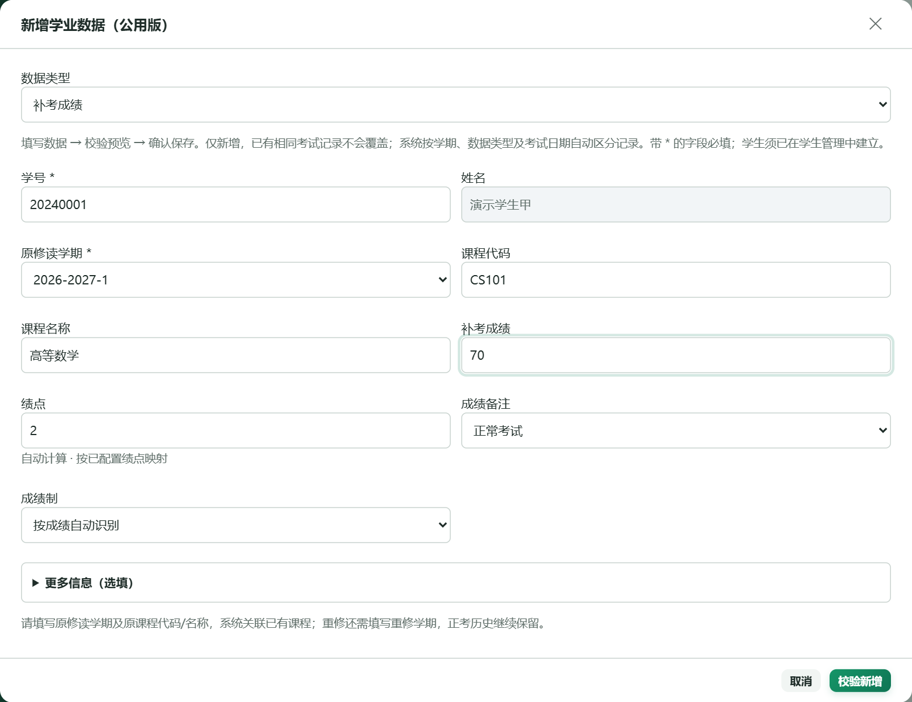
图 14 补考成绩录入
1. 点“新增数据”，数据类型改为“补考成绩”。
2. 输入学生学号，选择原修读学期，填写已有课程的代码或名称。
3. 填写补考成绩、成绩备注和绩点；有多次补考时，在更多信息中填写准确考试日期以便区分。
4. 点击“校验新增”，核对关联课程和识别结果，再确认新增。
5. 回到课程历史查看正考和补考两条记录；切换成绩阶段查看结论变化。
找不到原课程时，应先导入正考或原修读记录，不要新建一个同名课程来代替关联。补考通过后正考挂科仍会保留，当前未通过门数是否变化取决于统计阶段和通过判定规则。

原课程关联的核对方法
先在课程历史中找到原课程，记下学号、原修读学期、课程代码和课程名称。补考表单使用同一组身份信息；考试日期填写补考真实日期。
不同课程即使名称近似也不能混用。若相同名称出现多门且关联不唯一，优先核对教务代码，不要靠反复换名称试到能保存为止。

保存后应看到什么
原正考记录仍存在，另有本次补考经历。切到正考阶段仍按正考判断；切到包含补考的阶段，再按学校通过判定重新核对。

12 录入重修成绩
作用 记录在哪个学期重修，并继续关联最初修读的课程。
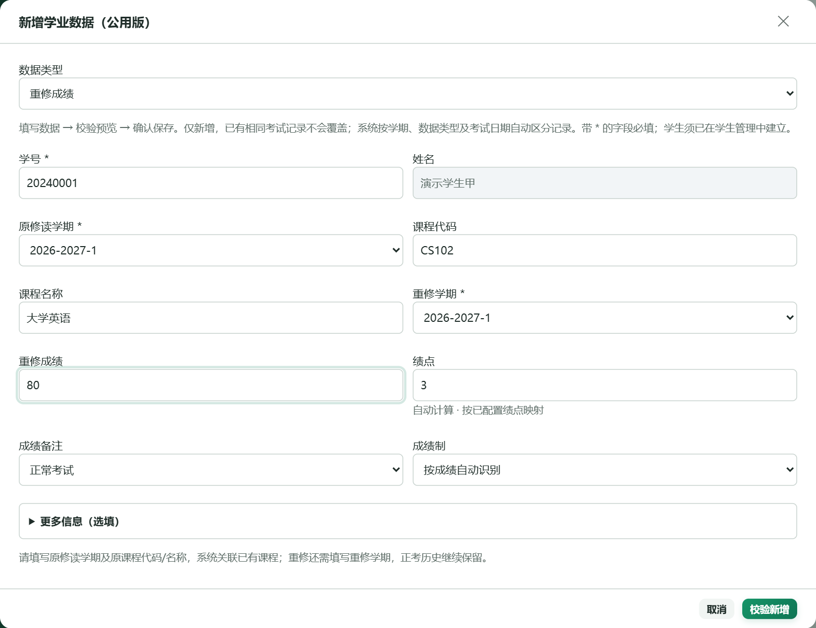
图 15 重修同时填写原修读学期和重修学期
1. 新增数据选择“重修成绩”，输入学号和原课程代码或名称。
2. “原修读学期”填写这门课最初对应的修读学期，不要直接改成重修发生的学期。
3. “重修学期”选择实际重修所在学期；该学期须已在学期管理中建立。
4. 填写重修成绩、成绩备注、绩点及可用的日期、分项资料，校验后确认新增。
5. 在课程历史中核对重修经历；要看重修后的结论，查询阶段选择“当前结果”。
“补考后（不含重修）”不纳入重修成绩。跨学期相同课程是否去重另受规则控制，不能靠删除旧正考记录解决。

跨学期例子
一门课程最初在2025-2026-2修读，2026-2027-1重修。原修读学期仍填2025-2026-2，重修学期填2026-2027-1。原课程与后来考试经历因此可以连续追溯。
课程历史已经有该次重修、只是分数录错时，应修订那条记录；确实又参加了一次考试时，按真实新考试身份新增。不能用新批次规避本应修订的错误。

13 修订已有成绩和追溯历史
作用 更正成绩或资料，并留下修改前的记录和原因。
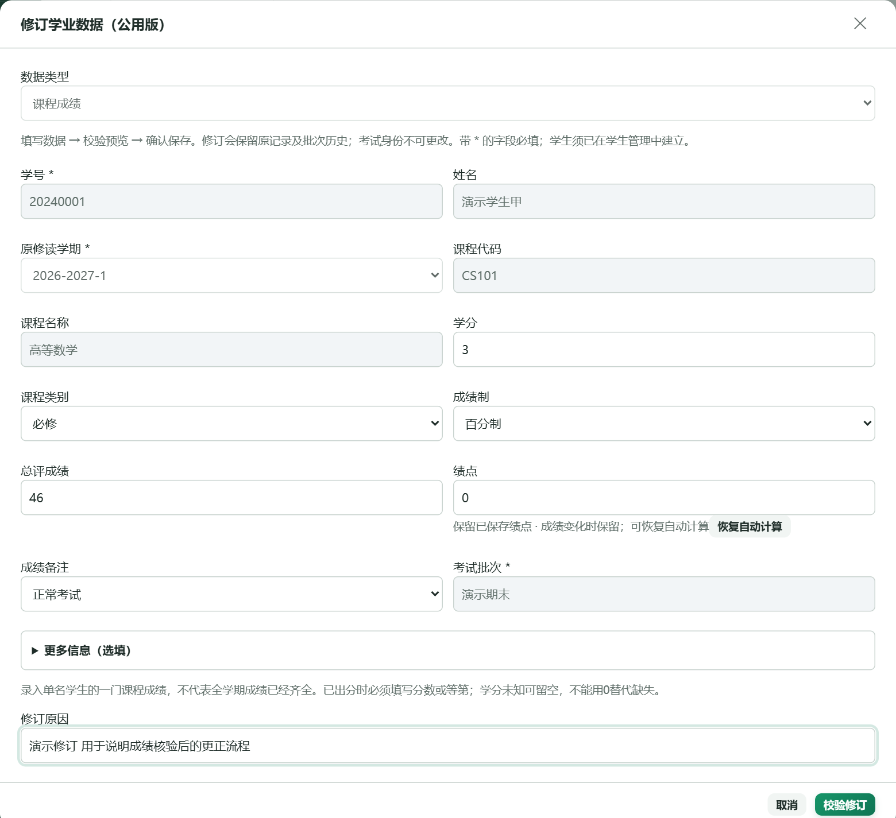
图 16 修订时身份字段锁定并要求原因
1. 在学生行点击“课程/考试历史”，找到需要更正的那一次考试，再点“修订”。
2. 修改允许编辑的成绩、绩点、分项或说明。学号、课程和原考试身份等锁定字段不能更改。
3. 填写清楚的修订原因，例如“按教务更正成绩单修订总评”。
4. 先“校验修订”，核对预览，再“确认修订”。
5. 重新打开历史，检查当前值及修订前内容；修订原因也可在导入批次中追溯。
选错学生、学期或课程属于身份问题，不应改动锁定字段来迁移记录。先核对原批次，按依赖和撤销条件处理，再重新录入正确身份。

哪些错误适合修订
同一人、同一门课、同一次考试，分数或允许编辑的资料有误，适合修订。学生、学期、课程身份选错，属于另一类问题，应核查原批次和后续依赖后按允许方式回退重录。
原因建议写清依据和变化，例如“依据教务更正清单，总评由78改为82”。不用只写“修改”“弄错了”等无法追溯的说明。

修订结束后的复查
查看原记录的当前值和历史版本；重新查询相关统计。如果该学生已有预警个案，再核对当前计算等级和人工办理状态。修订成绩不代表已经代办预警解除。

14 下载模板和准备批量文件
作用 用稳定的表头和真实考试身份组织成绩，减少映射错误。
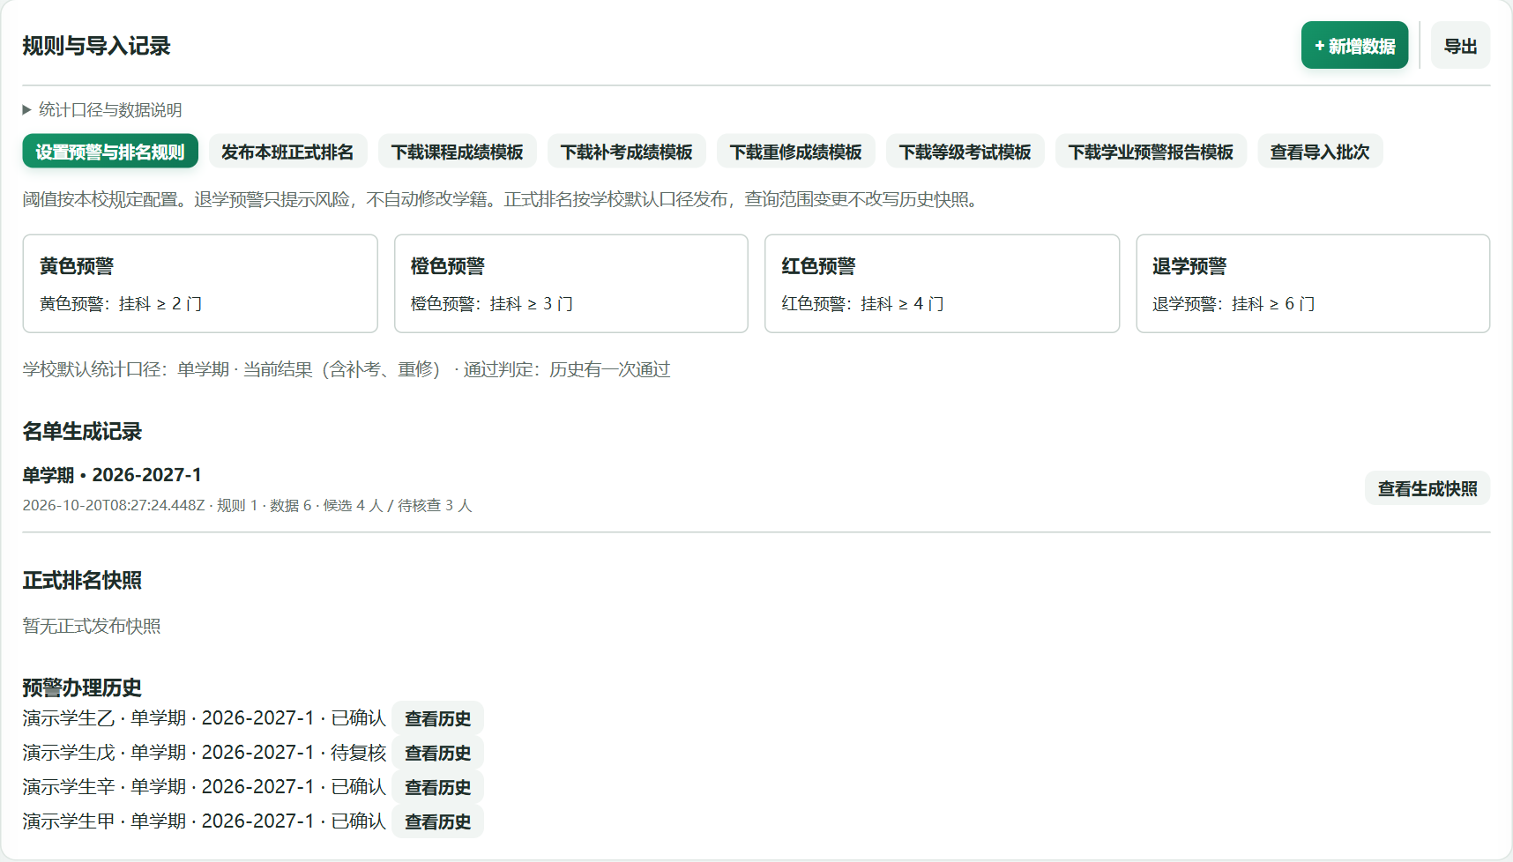
图 17 规则与导入记录提供五类模板入口
1. 进入“规则与导入记录”，下载课程成绩、补考成绩、重修成绩、等级考试或学业预警报告模板。导入对话框内也可下载当前类型模板。
2. 用Excel或WPS打开文件，保留表头。第2行是示例，正式导入前删除或替换示例数据。
3. 学号、课程代码、准考证号和证书编号按文本保存，避免前导0丢失或长数字精度丢失。
4. 课程、补考和重修应按类型分别整理，不把补考行当正考行导入。
5. 普通批量文件应有明确考试批次；缺少时可在映射步骤提供默认批次。使用固定、有意义的批次名称，重导时保持一致。
支持.xlsx和.csv，单文件不超过10MB、有效数据不超过20000行；旧.xls先另存。文件行数和列数可变化，但需要正确工作表、表头行和字段对应关系。公式不会执行，没有缓存结果的公式须先转成值。

整理文件的具体顺序
复制原文件作为工作副本；只保留本次类型和范围；删除模板示例；核对每列含义；将编号列按文本整理；将不需要的合计、说明、空白尾行和无关工作表清理；保存后再导入。
一个数据行应对应一名学生的一门课程的一次考试，或一名学生的一次等级考试。跨行合并姓名、空着下方学号让人自行理解，容易产生错误，建议每行都写完整身份。
表头建议直接使用系统模板名称。表头行上方可以有标题，但读取时必须选真实表头所在行。不要把总评、期末、补考、绩点这些不同含义的列全改名为成绩。

文件容量和格式边界
工作表最多30个，列数最多81列；文件还受单元格总量、展开大小和单元格文本长度等限制。即使不足10MB，过于复杂的文件也可能需要精简。建议按学期、类型或班级合理拆分，同时保留相同考试的稳定批次。

15 读取文件并核对字段映射
作用 告诉系统哪个工作表和哪一列分别代表学号、成绩等字段。
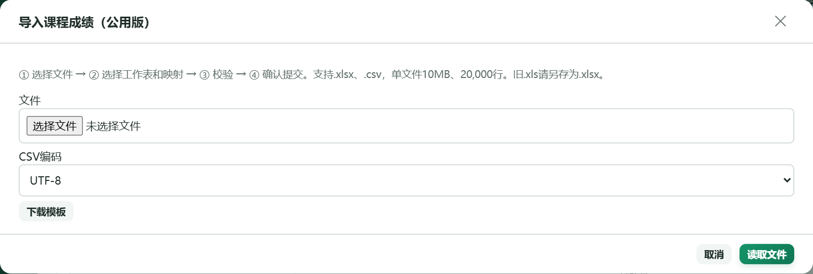
图 18 先选择正确的导入类型和文件
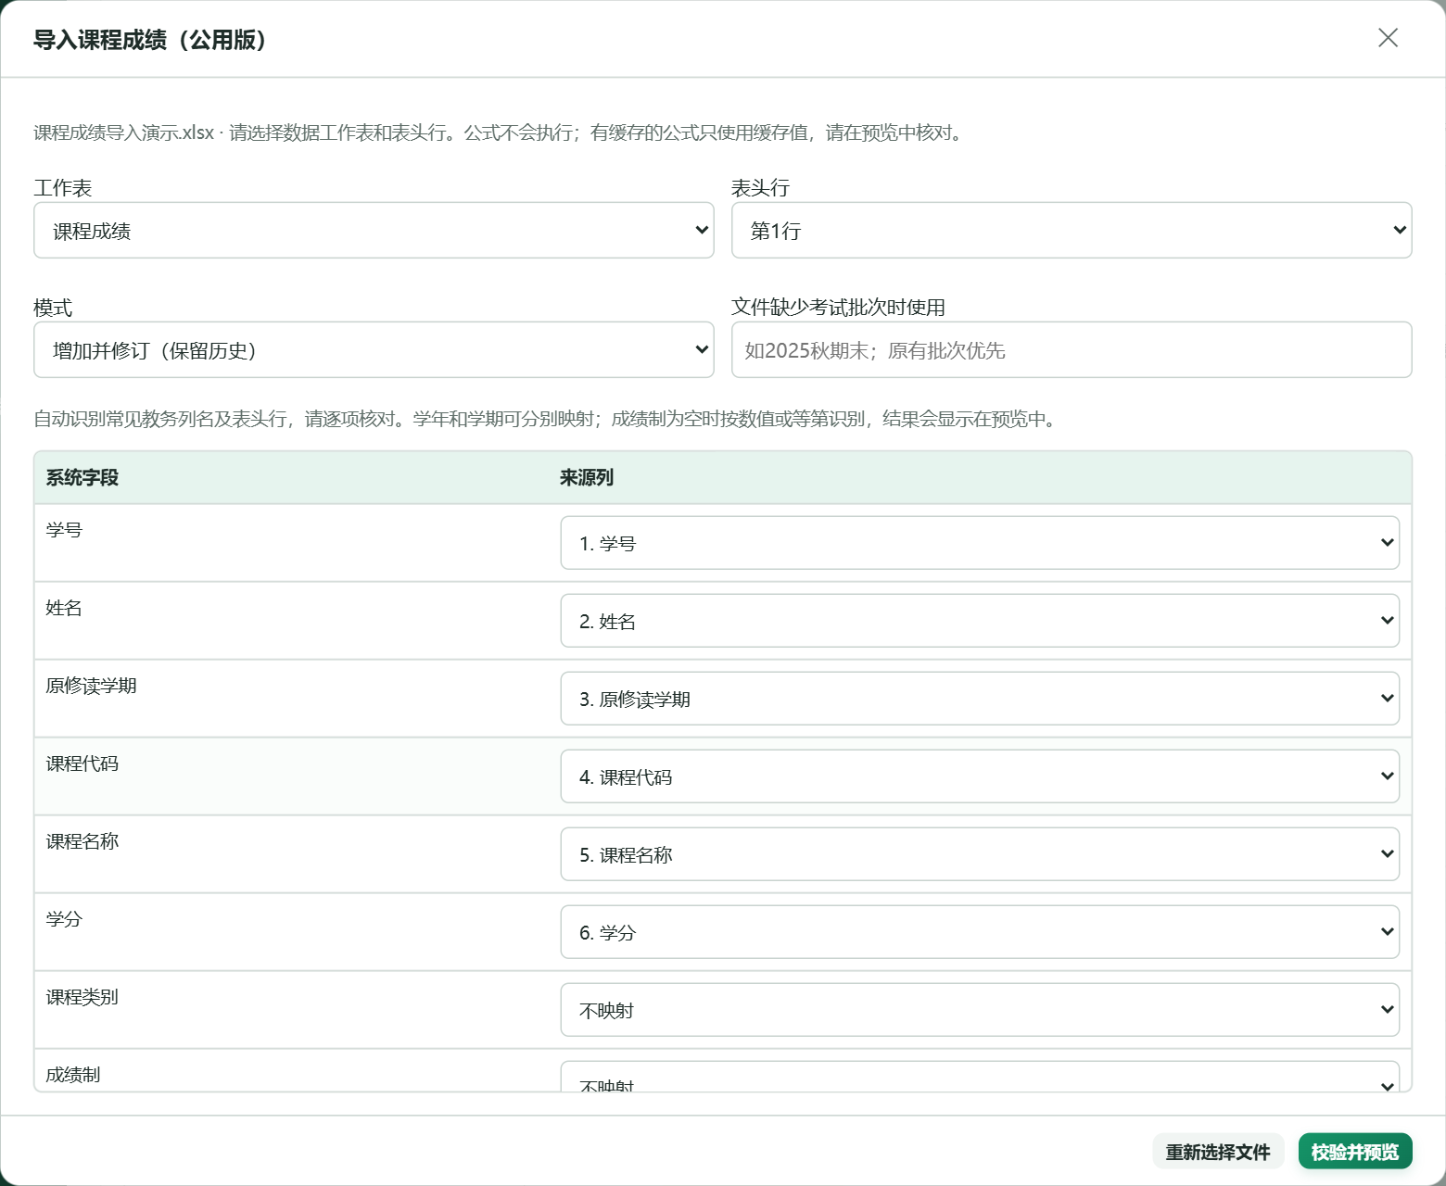
图 19 读取后检查工作表 表头行和来源列
1. 点击相应的“导入课程成绩 / 补考 / 重修 / 等级考试”，选择文件；CSV按实际选择UTF-8或GB18030编码。
2. 点“读取文件”。核对工作表和表头行，有标题行时把表头行改到真正字段名称所在行。
3. 逐项核对“系统字段—来源列”。学号和姓名必须同时映射，不能把同一来源列映射给多个字段。
4. 没有来源内容的选填项可“不映射”；无法自动识别或存在歧义的字段需手动选择。
5. 选择导入模式，必要时填写默认考试批次，点击“校验并预览”。

怎样检查每一个映射
对照原文件，先看来源列编号和列名，再看两三行真实值：学号列应是学号，姓名列应是姓名，学分列通常是小数值，总评列应是该类型的最终成绩。列名相似并不保证含义相同。
总评成绩不能映射到平时成绩或绩点；学期列若只有1或2，须同时提供学年。课程的原修读学期不能映射成考试日期。补考、重修必须选择对应的导入入口及成绩字段。

不映射和映射空列的差别
不映射表示本次没有提供该字段；映射到一列空值表示本次明确提供了空内容。部分字段在修订时有保留或清空规则。准备修订文件时，仅映射确实打算提供的列，并在预览中逐项核对，避免无意清空选填信息。

16 处理导入校验错误
作用 先定位错误行，再决定返回更正或明确跳过无效行。
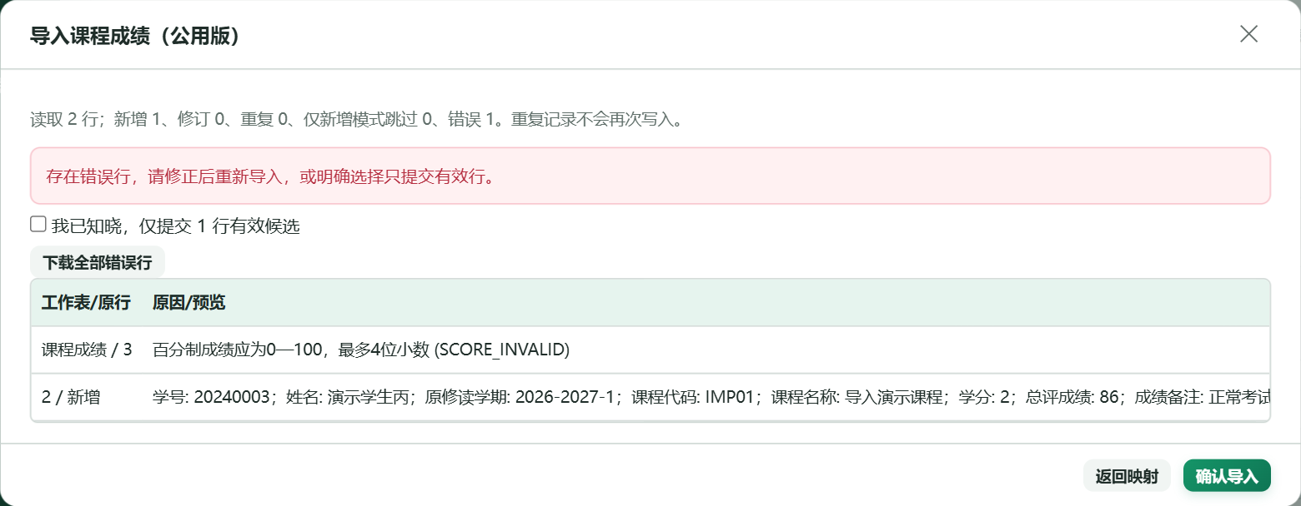
图 20 预览显示错误原因和原行位置
常见提示 | 处理方法
学号不在学生管理中 | 核对学号和姓名，先建立学生，勿借用其他学生学号。
找不到原课程 | 先导入原修读课程，核对原学期、代码及名称。
分数超出范围 | 课程分数0—100，四六级总分0—710，核对单位和列。
考试批次为空 | 补填真实批次或在映射时设置默认批次。
学生信息修正 | 按预览逐项核对，确认采用学生管理中的正确身份。
同一考试冲突 | 同一身份出现不同成绩，应修正冲突行后重新导入。

可下载“全部错误行”辅助检查。建议新手先返回源文件把错误修正；确需只提交有效行时，必须明确勾选相应确认，并自行跟进未导入的错误行。预览样例可能只显示部分行，不能把样例数量当成整份文件总数。

按原行号回到Excel定位
系统预览提供工作表或原行位置。定位到原文件对应行后，检查整行身份与成绩，不只修正报错的一个字符。一个单元格修好后，其他字段还可能继续暴露问题，因此每次修改后要重新读取并校验。
学号异常但姓名能唯一匹配时，系统可能给出学生信息修正；学号存在但姓名不符，也可能按学生主档给出修正。自动修正是待核对提示，不是证明源文件正确。发现姓名或学号冲突，应核对原名单后再提交。

跳过错误行后的收尾
下载并保存错误清单，记下未处理人数及课程。提交有效行后，单独修复错误文件再导入，并用稳定考试身份避免重复。不要把“有效行已提交”向其他老师描述为“整份文件全部完成”。

17 确认批量导入和理解重复修订
作用 明确哪些内容将新增、更新、跳过，提交后核对结果。
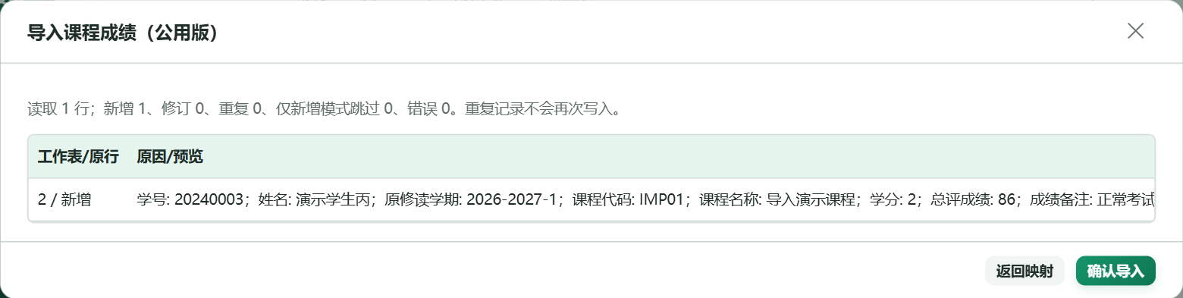
图 21 校验通过后的候选记录
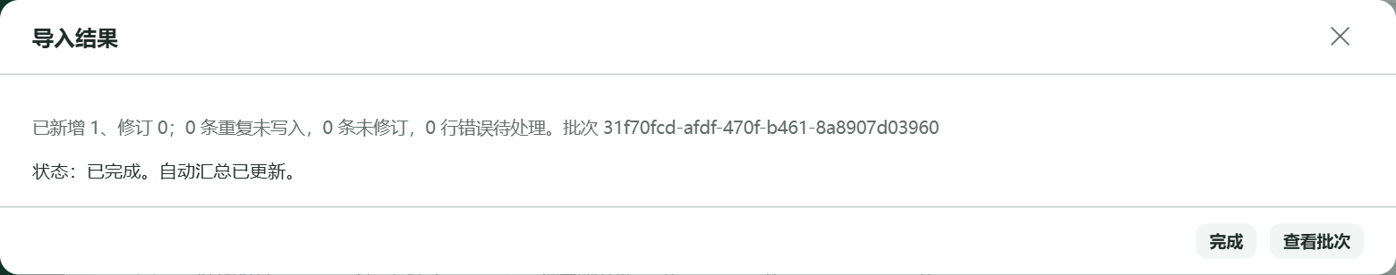
图 22 完成后查看新增 修订 重复及错误计数
模式或计数 | 含义
仅新增 | 已有相同身份记录不覆盖；不同结果显示跳过或未修订。
增加并修订 | 相同身份的不同内容可修订，并保留原历史。
重复 | 同一身份和内容一致，不再次写入。
错误 | 无效行不能按正常记录写入，需修正或明确跳过。

1. 核对读取总行数及新增、修订、重复、跳过、错误数，确认身份和范围无误。
2. 点“确认导入”，等待完成结果；不要在等待过程中重复操作。
3. 回课程查询和数据核查复核，再到“查看导入批次”确认本次记录。

重新导入同一文件时会怎样
同一身份且内容一致会按重复处理，不再次写入；同一身份但内容不同，是否修订取决于所选模式。仅新增不会替代需要修订的旧成绩。
改文件名不会自然变成另一场考试；把考试批次随意换成新名字，却可能把原考试当成新经历。纠正原考试时保留正确身份，使用增加并修订或单条修订。

不能只看成功两个字
先核对新增和修订是否符合本次目的，再核对重复、跳过和错误。回页面抽查至少一条新增、一条修订和一名有多次考试的学生；完整性仍应结合原文件总记录和学生范围核验。

18 导入学校已有的五表预警报告
作用 读取既有报告中的课程和参考资料，按系统当前规则重新统计。
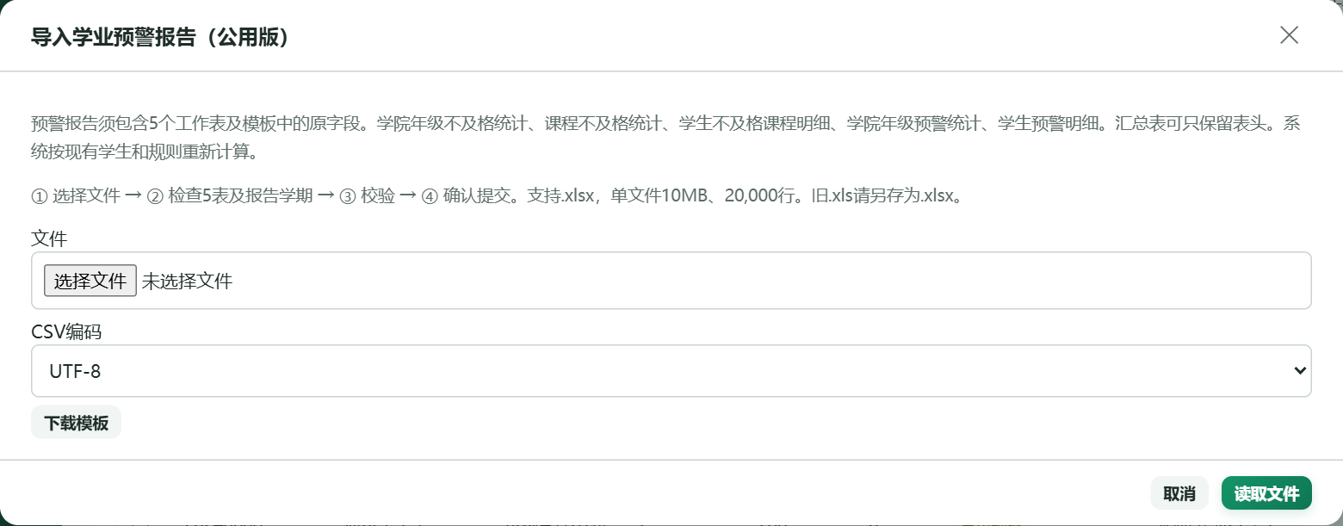
图 23 选择学业预警报告导入
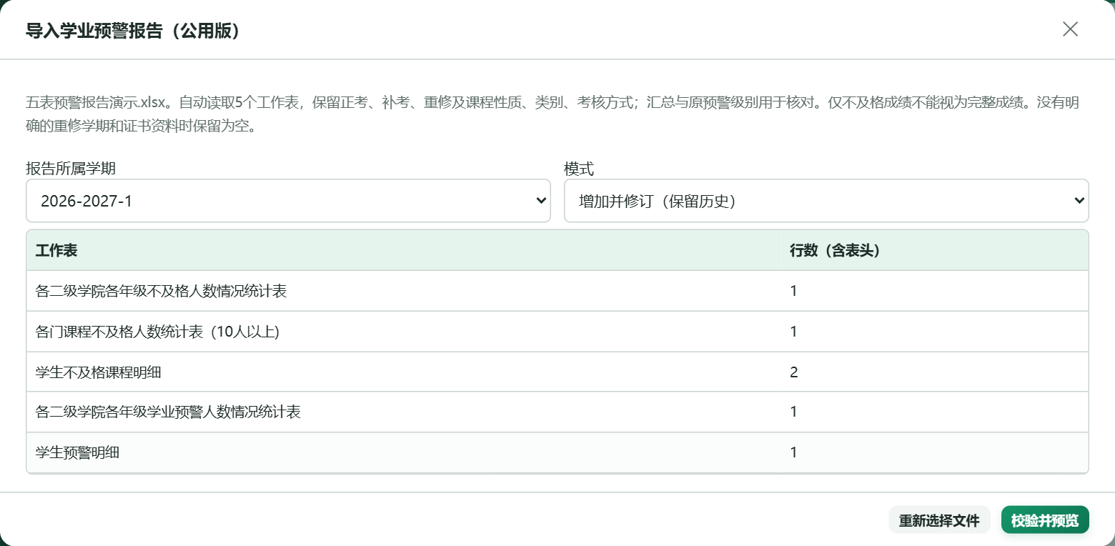
图 24 系统检查五个工作表及报告所属学期
1. 下载学业预警报告模板，使用模板中的五个工作表名称和原字段；汇总表没有数据时可只保留表头。
2. 进入“学业预警”页，点击“导入预警报告”，上传.xlsx并读取。该流程不使用普通逐列映射。
3. 检查五表识别结果、报告所属学期和导入模式，再校验预览。
4. 确认无误后提交，再核对“仅不及格记录”等数据覆盖提示。
五表依次涉及学院年级不及格统计、课程不及格统计、学生不及格课程明细、学院年级预警统计、学生预警明细。原预警等级和英语/计算机通过说明作为参考保留，系统会重新计算；只有不及格明细不能证明完整成绩，也不能形成完整排名。

报告学期不要凭文件日期推定
报告生成日、文件修改日、考试日期和课程所属学期不是同一概念。导入时核对报告所属学期及课程明细中的学期，缺失处按界面要求补充，不因文件名含日期就认为已经自动归入正确学期。
报告原预警等级可能按另一套阈值生成。本系统保留参考并按当前规则重新计算，因此导入后等级不同，应比对学校规定、统计范围和成绩阶段，而不是直接覆盖为报告等级。

导入后必须再补什么
只含不及格课程的报告能帮助找出风险，不能补出通过课程。需要平均分、通过率或正式排名时，仍应导入全量成绩，并检查数据覆盖提示。

19 查询每门课程的成绩
作用 按课程逐行比较正考、补考、重修及所选阶段结论。
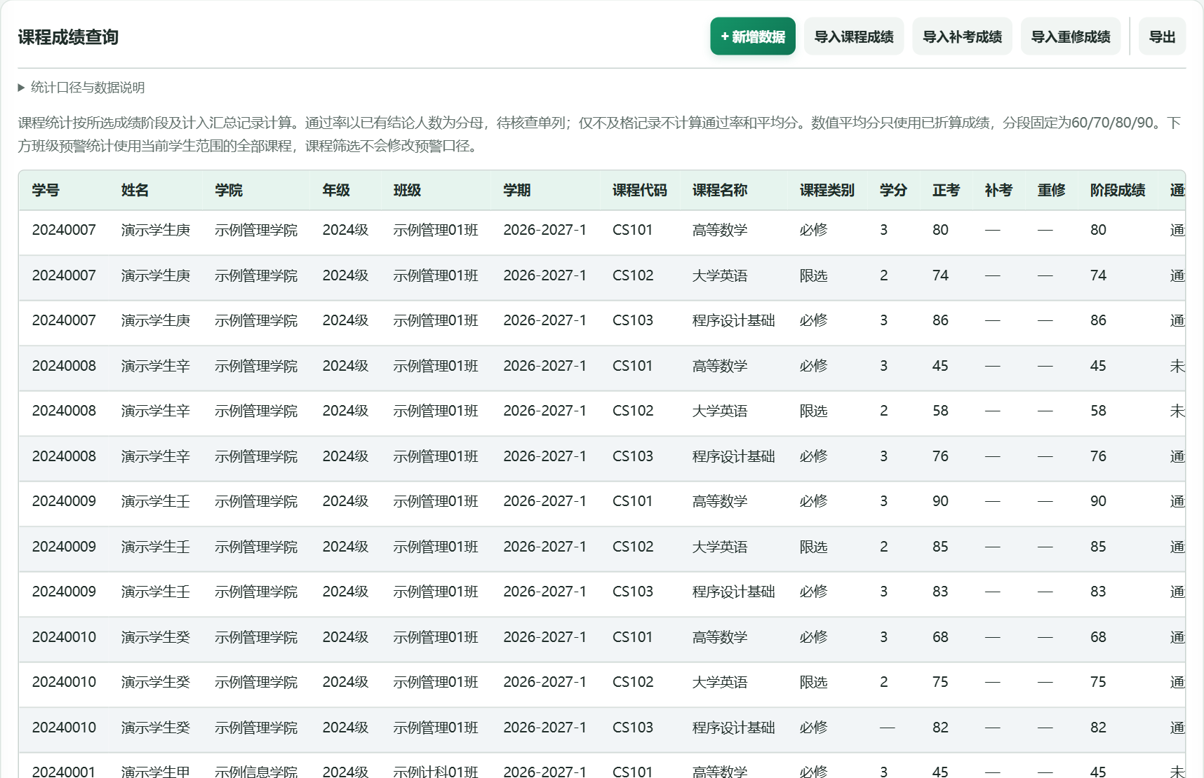
图 25 课程成绩查询左侧信息
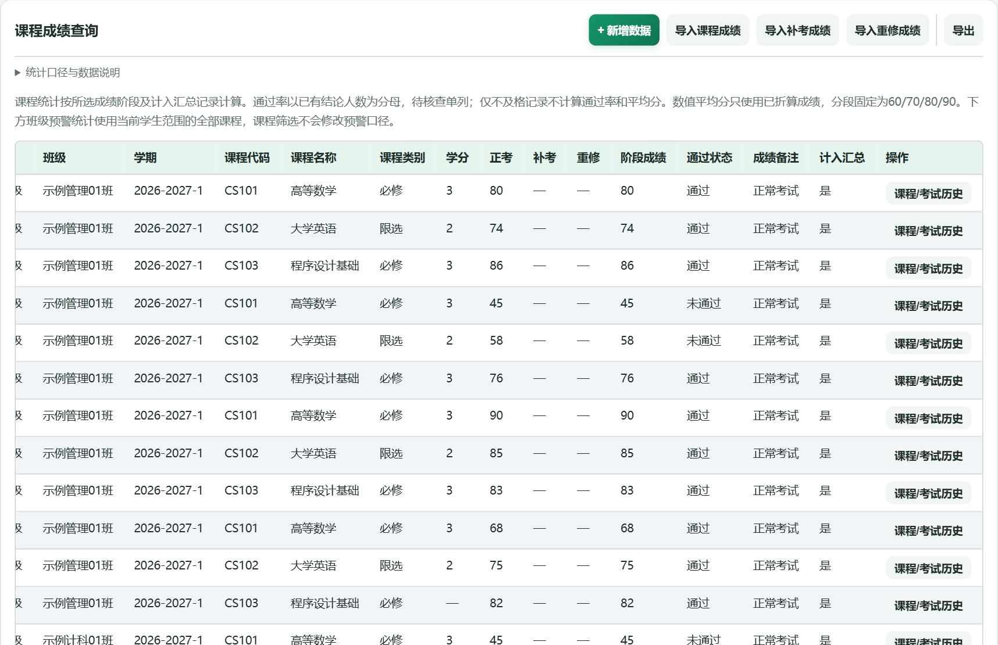
图 26 横向滚动后查看阶段成绩和成绩备注
1. 进入“课程成绩查询”，选择学期、成绩阶段和学生范围。
2. 按需复选课程名称、课程类别、通过状态，再点查询。
3. 查看原学期、课程代码、课程名称、学分、各类成绩和阶段成绩。
4. 表格较宽时左右滚动，查看通过状态、成绩备注、计入汇总及操作；点课程历史可定位原记录。
“阶段成绩”随所选阶段变化；“计入汇总”说明是否纳入当前统计，未计入的记录仍可能保留显示。选取一门课程不会改变整名学生的预警业务口径。

一条课程行怎样读
先看学生和原学期，再看代码名称及学分；随后看正考、补考、重修经历和当前阶段成绩；最后看通过状态与计入汇总。若某列在右侧，使用表格内部横向滚动。
通过状态回答该课程在当前口径下的结论，计入汇总回答该行是否参与当前合计。因课程范围或去重未计入的记录仍应保留历史，不能简单删掉。

发现同名课程时
核对课程代码、原学期及学生，区分不同课程、跨学期再次修读和原课程的补考重修。是否跨学期去重由学校规则决定，不宜按名称相同就手工合并。

20 查看课程通过率和成绩分布
作用 从课程角度比较修读人数、通过情况和分数段。
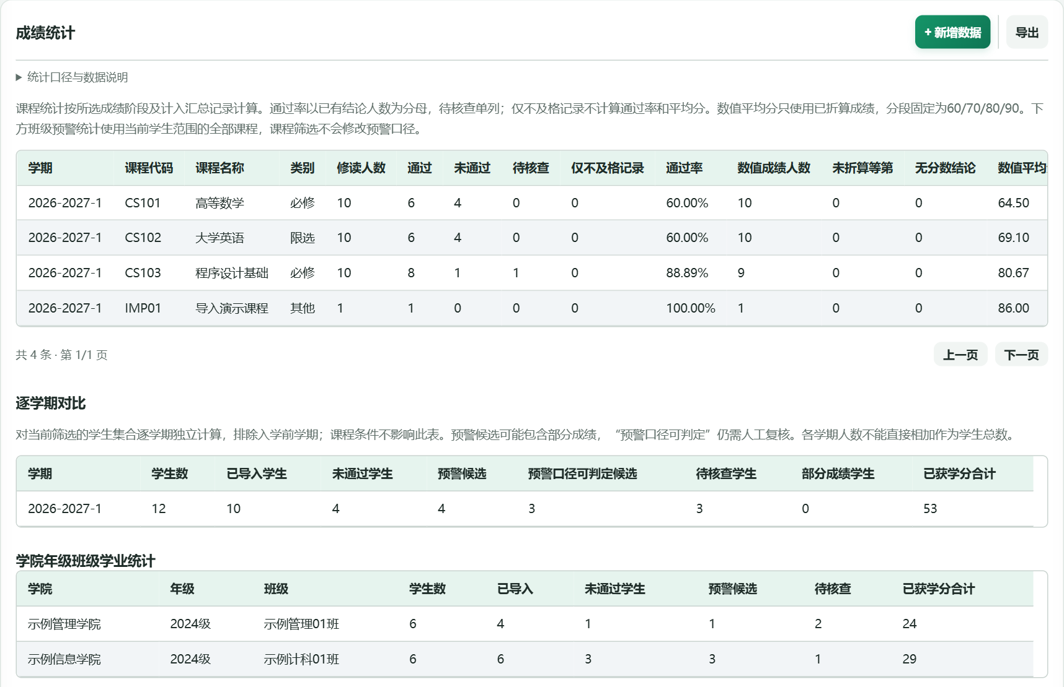
图 27 课程成绩统计表
1. 进入“成绩统计”，选好学生、学期和成绩阶段，必要时限定课程或通过状态后查询。
2. 查看每门课的修读人数、通过、未通过、待核查和通过率。
3. 横向滚动查看数值成绩人数、未折算等第、无分数结论、平均分以及各分数段。
4. 需要形成文件时，导出内容选择“成绩统计”，范围通常选当前筛选全部页。
通过率分母为已有通过或不通过结论的记录，待核查单列。平均分只使用可用的数值或已折算成绩，不把空值当0。只有不及格名单的数据不计算完整通过率和平均分。
分数段固定为60以下、60—69、70—79、80—89、90—100；如学校通过线不是60，分数段标签仍不会随通过线改变。数值人数与有结论人数不一定相等，应结合未折算等第等列解释。

用小样本理解分母
假设某课8条记录已有通过结论、2条已有未通过结论、1条待核查，则通过率按8÷（8＋2）计算为80%，待核查1条另列。这里的8、2、1为说明算法的虚构例子。
不具备数值或等第折算条件的记录可能有通过结论，却不能用于数值平均分。查看平均分时同时检查可用数值人数；查看通过率时检查有结论人数，两者分母不应混用。

21 比较各学期和班级情况
作用 观察同一学生范围随学期变化的情况，并查看班级总体数据。
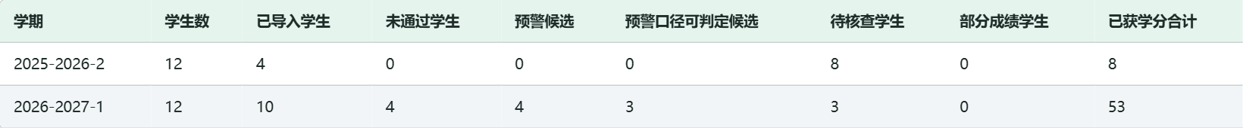
图 28 勾选多个学期后查看逐学期对比
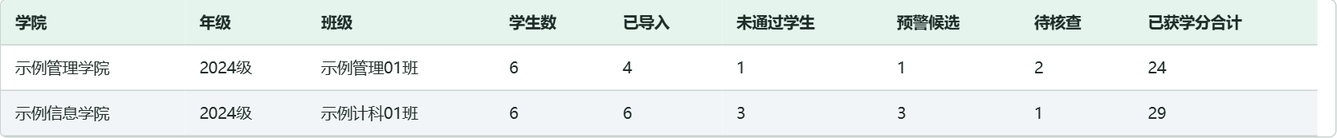
图 29 学院年级班级学业统计
1. 在成绩统计页勾选需要比较的多个学期，点查询，向下找到“逐学期对比”。
2. 逐学期查看学生数、已导入、未通过、预警候选、待核查和已获学分。
3. 继续向下看“学院年级班级学业统计”，按组织查看当前学生集合的总体情况。
逐学期统计会排除入学前学期；各学期学生数不能直接相加作为去重总人数。“预警口径可判定候选”表示数据条件允许按口径判断，不等于已经人工确认。
课程筛选只限定上方课程表，不缩小这些学生总体统计的课程范围。因此上方只看一门课，下方仍可能显示整名学生的全部课程风险。

22 查看课程类别学分统计
作用 按必修、限选等类别检查已导入、已获、未通过和待核查学分。
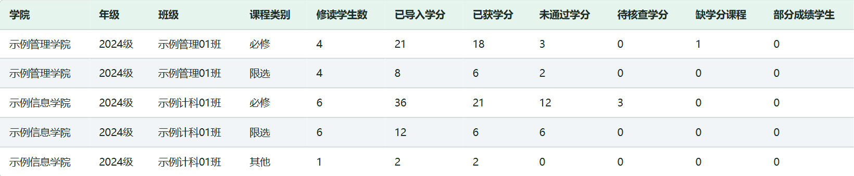
图 30 展开课程类别学分统计
1. 进入“成绩统计”，查询所需学生和学期。
2. 向下展开“课程类别学分统计”。
3. 核对学院、年级、班级和课程类别，查看修读人数、学分合计、缺学分课程及部分成绩人数。
4. 若发现缺学分或只有不及格记录，到数据核查定位并补齐教务数据。
统计值 | 使用时应注意
已导入学分 | 只代表已有记录的学分，不等于培养方案应修总学分。
已获学分 | 仅累计已有通过结论且学分有效的计入课程。
未通过学分 | 由当前所选阶段和通过判定形成。
待核查学分 | 不能确认通过或未通过的记录单列。
缺学分课程 | 学分为空的课程数量，不当作0学分。

23 使用数据核查补齐问题
作用 在排名、预警和上报前找出数据缺失与不确定项。
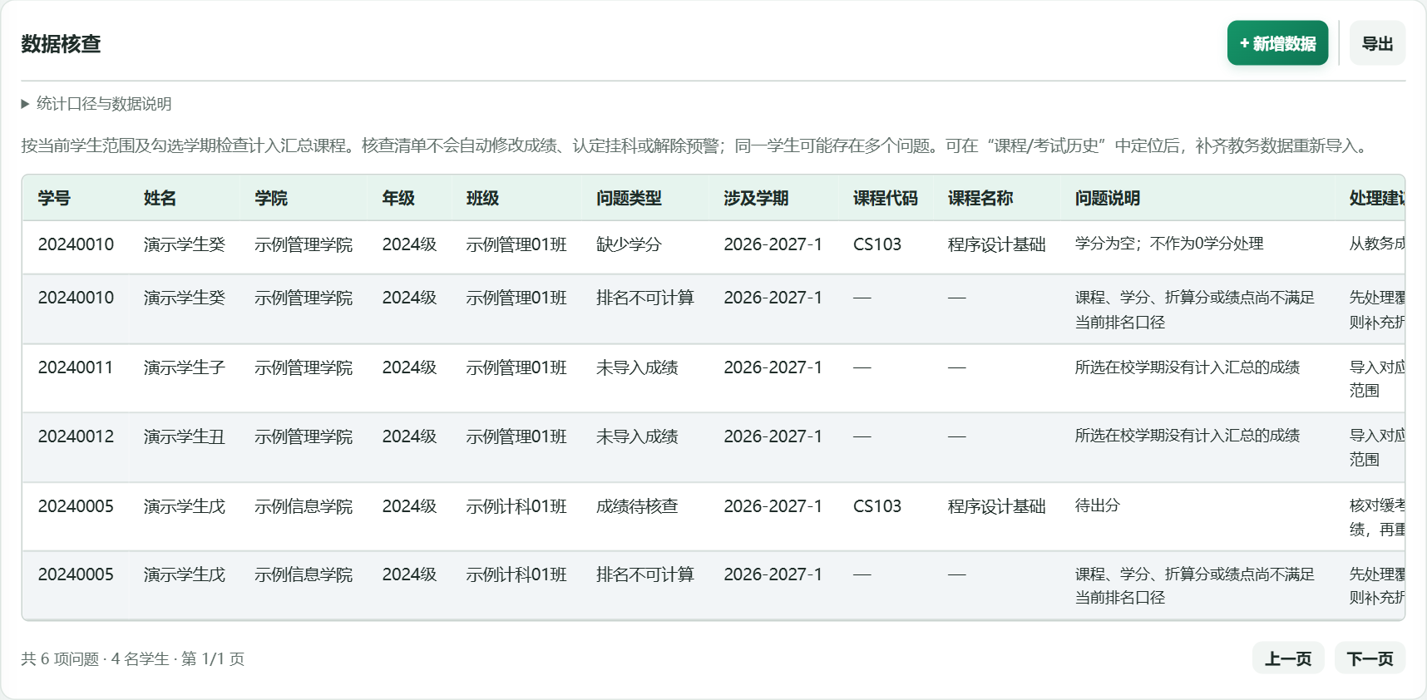
图 31 数据核查给出具体问题和处理建议
问题类型 | 说明与处理
未导入成绩 | 所选在校学期没有计入汇总的成绩，先导入完整成绩。
缺失学期 | 只覆盖部分所选学期，补齐缺失学期。
仅不及格记录 | 来自挂科名单，需补充完整课单和成绩。
缺少学分 | 按教务资料补填学分，不用0替代未知值。
成绩待核查 | 核对缓考、待出分、撤回、异常或冲突记录。
排名不可计算 | 核对覆盖、学分、折算分、绩点及当前排名规则。

1. 选择学期和学生范围；可复选“核查问题”，点击查询。
2. 逐行查看问题学期、课程、说明和建议，点击课程历史定位。
3. 补录或修订后重新查询；需要分工核对时导出数据核查清单。
本页不会自动改成绩、判挂科或解除预警。没有问题只说明已导入数据通过现有检查，不代表培养方案、应修课程或毕业资格已经核实。

建议的处理优先级
先处理学生和学期范围错误，再补未导入或缺失学期，再补全量课单，再核实待出分和异常状态，最后补学分、等第折算及所需绩点。前面的资料不齐，后面的排名核验往往仍无法完成。
同一学生可能同时出现缺少学分和排名不可计算。补好真实学分并重新查询后，两项都可能消失；也可能仍有其他排名条件不足。因此问题条数与学生人数不同，不能按行数直接统计需联系的学生人数。

核查结束的验收
将问题清单与原始教务文件逐一对应，修订后再查询并保留处理依据。没有问题仍应按学校课程清单检查应修课程；系统没有培养方案，不能自行推断从未导入的一门课必定存在。

24 集中查看不及格学生
作用 快速找到当前口径下仍有未通过课程的学生。
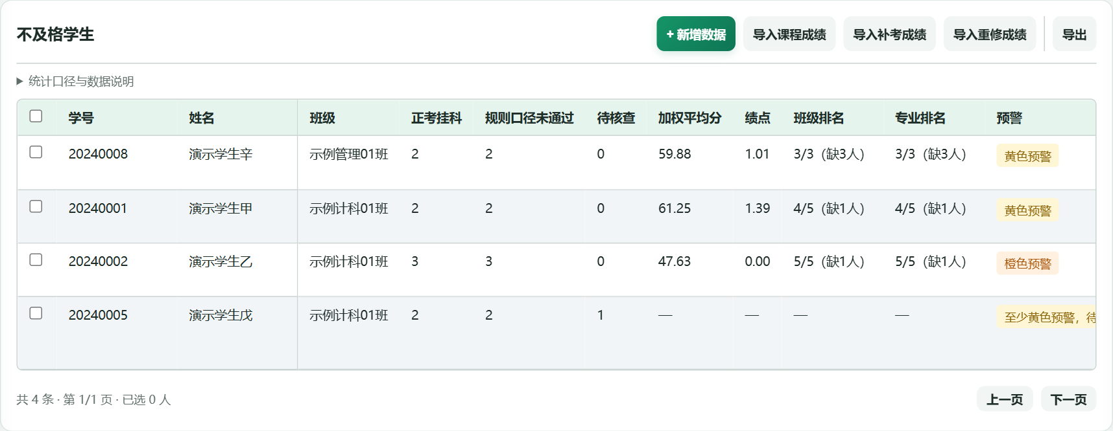
图 32 不及格学生列表
1. 进入“不及格学生”，选择学期、成绩阶段和组织范围后查询。
2. 查看正考挂科与规则口径未通过的差异，注意待核查及数据覆盖提示。
3. 点“课程/考试历史”查看具体未通过课程及补考、重修经历。
4. 需要名单时导出“不及格学生”，并核对文件中的课程明细、考试历史及导出口径。
补考通过后，学生可能退出“当前结果”口径的不及格名单，但仍保留正考挂科历史。缺失成绩不能直接等同旷考，待核查也不直接等同挂科。
这个页面用于找人和查课程；正式预警应进入学业预警页，按学校阈值生成、复核和办理，不能把所有不及格学生都当成同一级预警。

25 配置学业预警指标和等级
作用 按学校规定确定哪些课程风险触发哪一级预警。
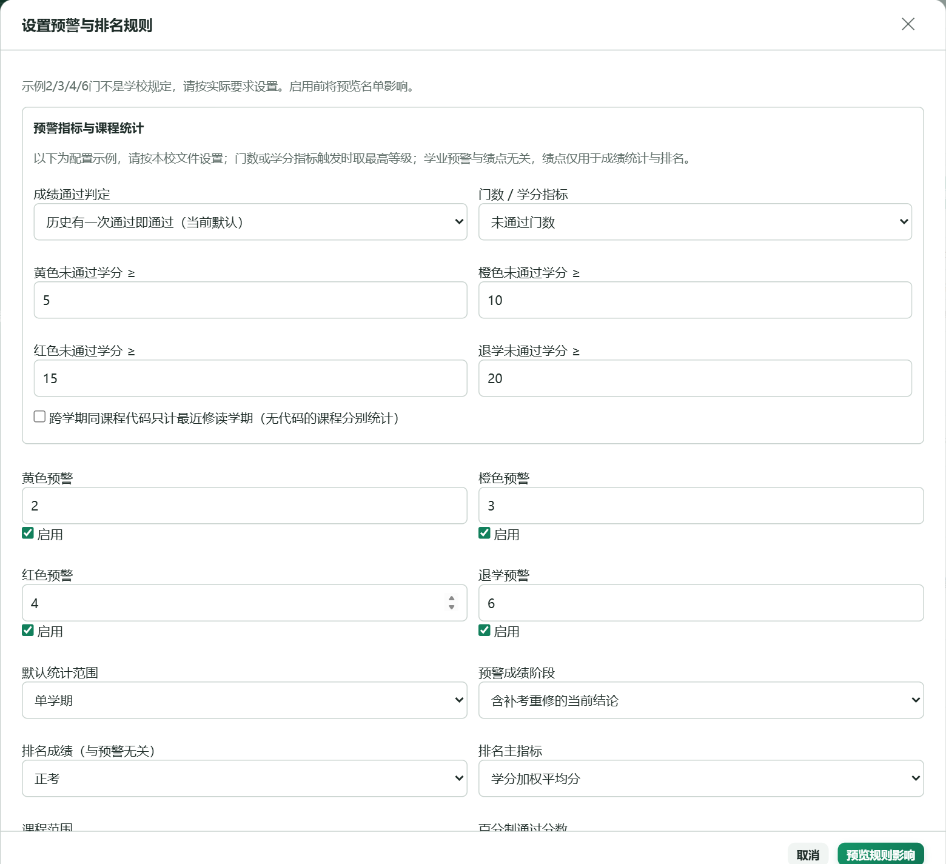
图 33 规则设置上半部分
1. 进入“规则与导入记录”，点击“设置预警与排名规则”。
2. 选择预警指标：未通过门数、未通过学分，或门数和学分取最高等级。
3. 按学校文件填写黄色、橙色、红色、退学预警阈值，并勾选启用的等级；启用阈值须按等级递增。
4. 核对课程范围、默认统计范围、预警成绩阶段及通过判定。跨学期去重仅在学校确有相应要求时启用。
5. 核对旷考是否计为未通过，然后按第27章预览影响并启用。
截图中的2、3、4、6门及5、10、15、20学分为演示配置，不是通用校规。退学预警只提示风险，系统不会因此自动修改学籍。学业预警不使用绩点，也不由英语或计算机考证结果触发。

门数与学分取最高怎样理解
选择双指标时，分别按未通过门数和未通过学分判定等级，再采用其中较高的等级。例如门数达到黄色、学分达到橙色，结果为橙色；它不是把两个数相加。例子仅解释运算方式，具体阈值仍按校规填写。
先确定哪些课程类别参与预警，再设置阈值。某类课程不参与汇总时，其历史还在，但不应被人工加回本次预警门数。跨学期去重也应与本校的累计规则一致。

26 设置排名换算和通过判定
作用 统一成绩统计口径，解释为什么不同页面的结论可能不同。
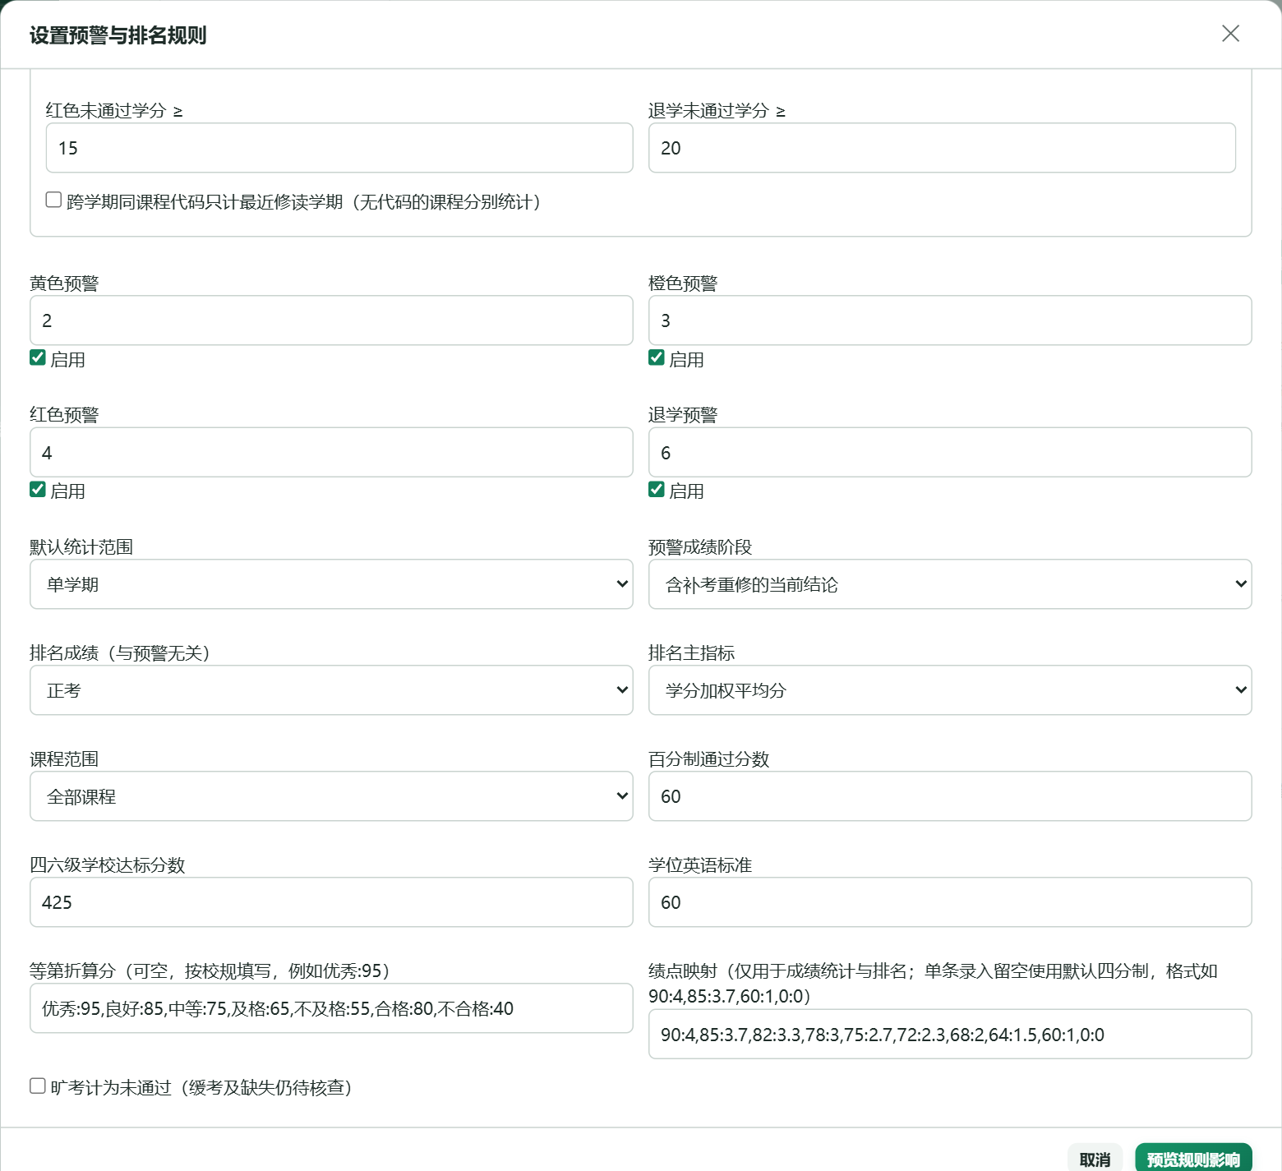
图 34 排名 通过线 等第及绩点配置
设置 | 作用
通过判定 | 历史有一次通过，或所选阶段最后一次成绩为准。
排名成绩 | 按正考、最新有效或最高有效成绩选取排名数据。
排名主指标 | 学分加权平均分或平均学分绩点。
等第折算分 | 按校规将优秀、良好等折算为数值，格式如优秀:95。
绩点映射 | 按分数下限设置，如90:4,85:3.7；单条录入优先使用。
通过或达标线 | 课程通过线、四六级学校达标分、学位英语标准各自独立。

单条录入未配置绩点映射时采用默认四分制；这不会自动给全部历史或批量导入记录补写绩点。通过判定与排名成绩是不同设置，应分别核对。

调整一项规则前先想清影响
改课程通过线会影响通过与未通过；改排名成绩口径会影响用于排名的分数；改主指标会改变按平均分还是平均绩点排序；改等第折算与绩点表会影响相应数值。它们不是同一个开关。
填写映射时使用分数下限与值的对应关系，按界面提示检查格式。不要把学校没有采用的等第分数写进去，只为了让排名出现数字。规则确定后，保留学校文件或确认依据。

27 预览规则影响并启用
作用 在更改规则前检查哪些学生的等级会变化。
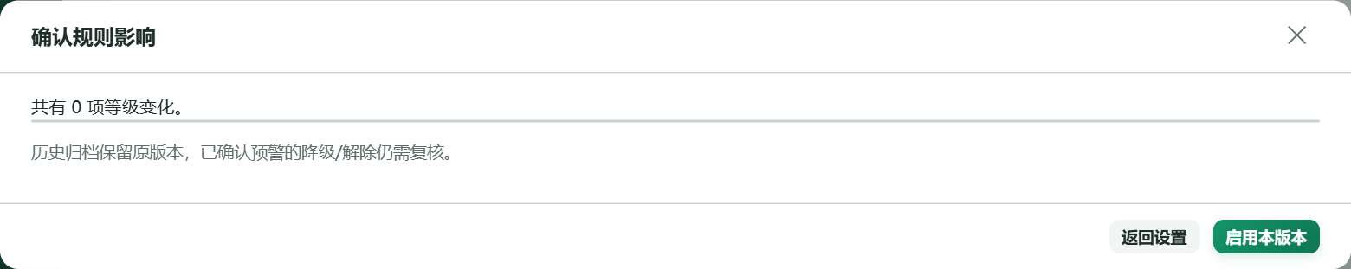
图 35 规则影响预览
1. 在规则设置中点“预览规则影响”。
2. 逐项查看学号、姓名、学期及原等级到新等级的变化；变化很多时先确认阈值和范围。
3. 发现配置错误点“返回设置”，修正后重新预览。
4. 确认符合本校规定后，点“启用本版本”。
5. 回到成绩和预警页重新检查结果，并对已确认个案的等级变化进行人工复核。
启用新规则会记录规则版本；历史归档和正式排名快照保留原版本。已经确认的预警出现降级或不再触发时，仍需办理解除复核，不会因改规则就自动抹去历史。
规则变更可能使旧导入或办理预览失效。遇到版本变化提示，应回到当前页面重新查询和校验，再提交。

预览有零变化时也要检查
零变化只说明当前预览范围下列出的预警等级未发生变化，不代表所有平均分、排名或考证达标统计都没有变化。仍应核对本次调整的目标字段与相关页面。
先预览，返回修改，重新预览，再启用。看到启用完成后，记录本次规则版本与依据；如果已有确认个案受影响，按最新计算结果办理复核。

28 生成学业预警名单
作用 把当前范围的候选结果形成可追溯名单和待复核个案。
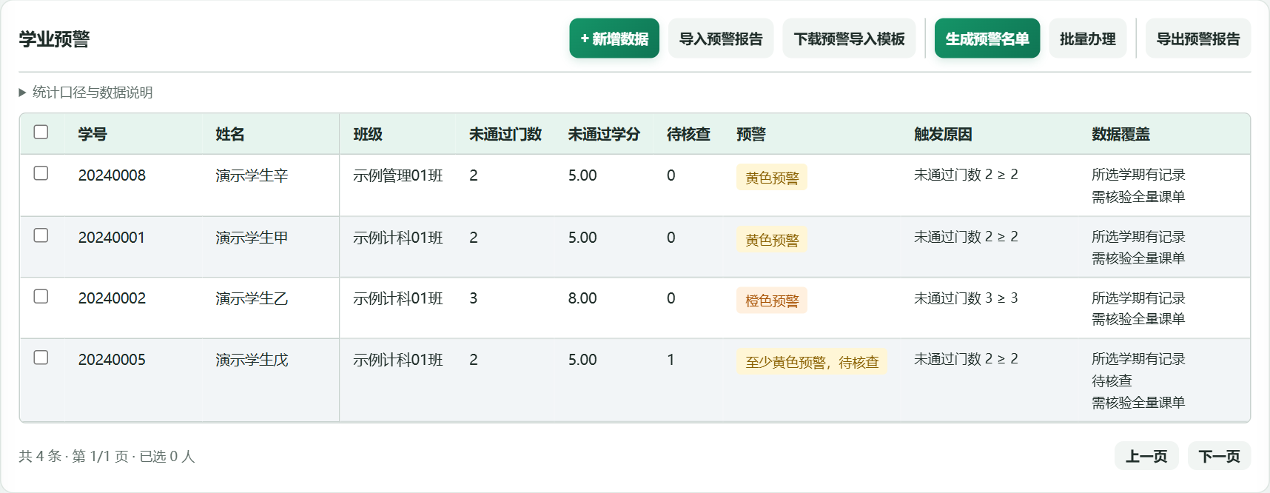
图 36 学业预警名单和办理入口
1. 进入“学业预警”，选择学生范围、统计学期和成绩阶段后查询。
2. 核对未通过门数、学分、待核查和触发原因；数据不足时先到数据核查补齐。
3. 点击“生成预警名单”，等待生成完成提示。
4. 在名单中点击“预警办理”，逐人复核。
5. 需要核对生成时依据，可在“规则与导入记录”查看名单生成快照。
生成名单会保存当前统计口径、规则和数据版本等依据，但不等于已经完成确认或学生告知。带“待核查”的等级属于风险候选，不能直接作为正式解除或处分依据。
生成快照记录的是当时状态；后续成绩修订和个案办理仍以当前数据为准，不会把旧快照当作实时结果。

生成与导出的差别
生成名单会留下这次计算的快照和可办理个案；导出则把指定范围的数据做成文件。直接导出一份风险表，并不表示系统内已经完成名单生成、等级确认或告知。
生成前核对统计学期、阶段和学生范围，尤其是多学期选择。后续办理应对应同一统计范围；找不到个案时，先检查是否在另一组学期或阶段生成过名单。

29 逐人复核确认和开始跟进
作用 把计算结果转成有人工说明的办理记录。
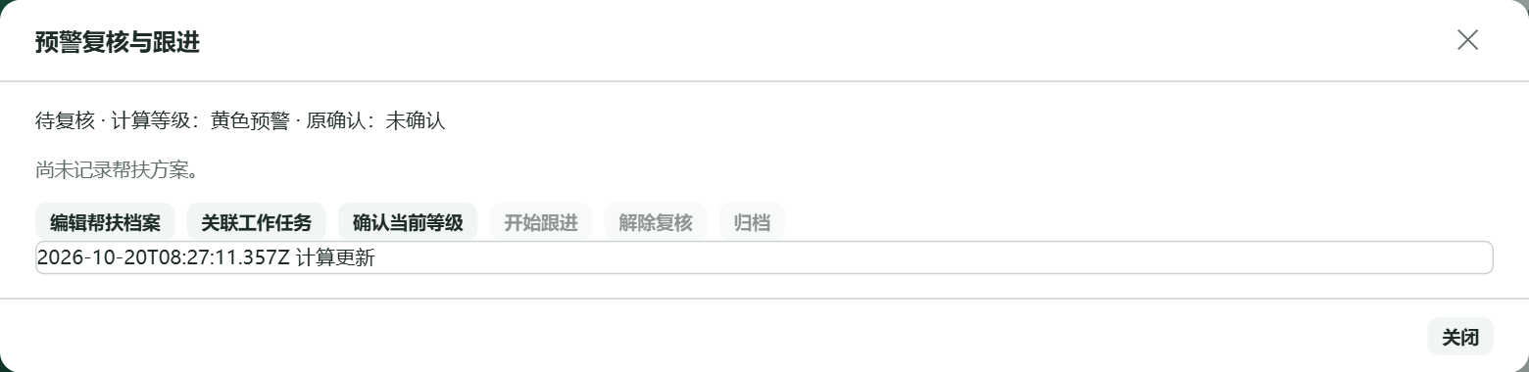
图 37 首次复核时查看计算等级和办理按钮
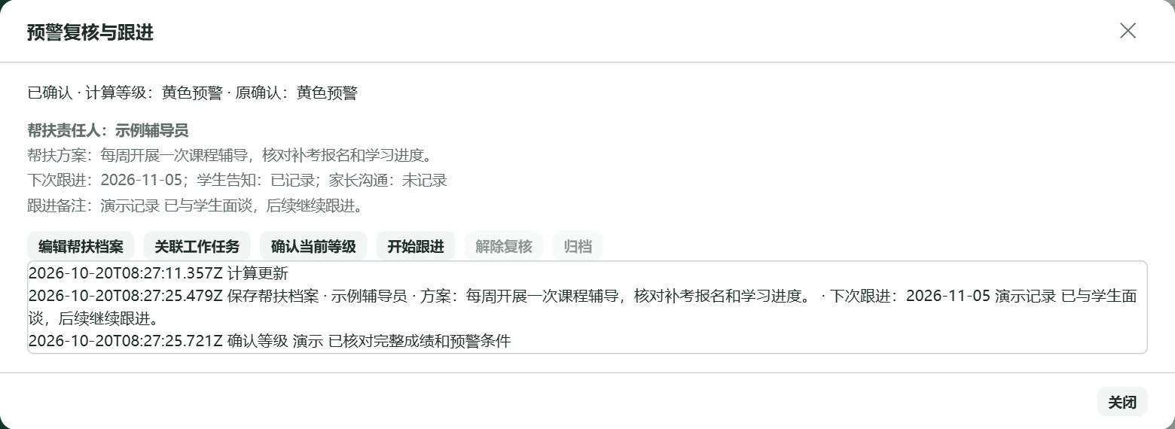
图 38 确认后可以开始跟进并维护帮扶信息
1. 在学生行点“预警办理”，核对计算等级、原确认等级、课程依据和数据完整性。
2. 符合确认条件时点“确认当前等级”，在弹出的输入框填写办理说明并确定。
3. 确认后点“开始跟进”，记录跟进说明。
4. 后续发生等级变化时，按新成绩和新规则再次复核，避免沿用过期结论。
按钮变灰时先查看状态和数据问题：未确认不能直接开始跟进，预警所需成绩资料不完整不能正式确认，缺绩点本身不阻止预警复核；已归档个案不能继续普通办理。系统的记录按钮不会代替学校要求的签字、告知或审批材料。

办理说明应怎样写
确认说明可写“已核对本学期完整正考及补考记录，按现行校规确认黄色预警”。跟进说明可写“已安排课程辅导，待下一轮成绩后复核”。示例文字需按实际完成工作修改，不能未核对就直接复制。
当前计算等级、原确认等级与办理状态分别表达计算结果、人工确认记录和工作进度。原确认仍在，并不证明当前计算未变化。遇到升降级或解除条件变化，应重新核对课程依据。

30 保存帮扶档案并关联工作任务
作用 记录责任人、帮扶计划和跟进安排，使处理过程可持续追踪。
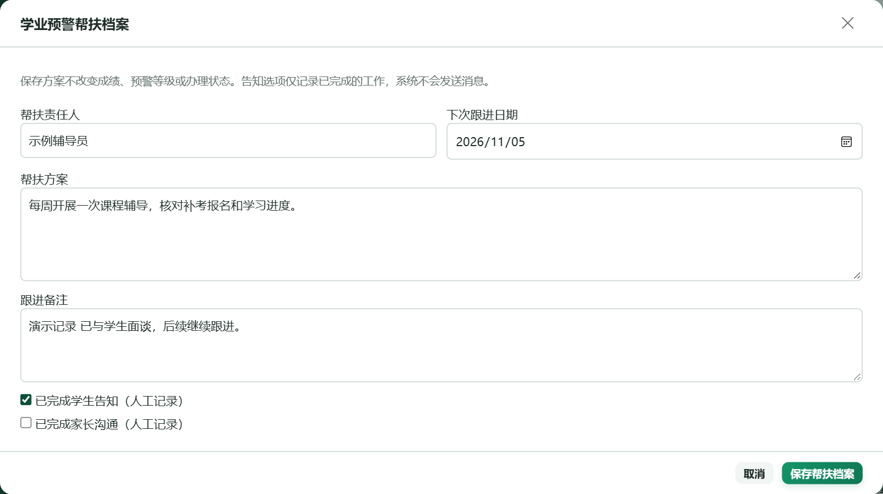
图 39 帮扶档案表单
1. 在“预警办理”中点“编辑帮扶档案”。
2. 填写帮扶责任人、帮扶方案、下次跟进日期和备注。方案应写清具体措施。
3. 学生或家长沟通已实际完成后，再勾选对应告知记录；未完成不要勾选。
4. 点“保存帮扶档案”，重新打开个案核对内容。
5. 需要加入日常任务时，点“关联工作任务”，到工作任务模块跟进。重复关联同一个案不会重复创建任务。
保存帮扶档案不会改变成绩、计算等级或办理状态。勾选告知只记录人工已做的工作，系统不会自动发送消息。已解除或归档个案的帮扶资料保留用于追溯。

逐项填写档案
帮扶责任人与帮扶方案是必须填写的内容。责任人写实际负责老师；方案应说明辅导课程、联系安排和复查方式。下次跟进日期用于约定后续工作，跟进备注用于保留本次事实。
学生告知、家长沟通只有实际完成才勾选。勾选不会向学生或家长发送消息，也不会代替签收。方案不超过2000字、跟进备注不超过2000字，责任人不超过100字。

任务关联后的核对
点击关联工作任务后，到工作任务模块查找对应学业预警任务。关联任务帮助安排工作，不代表已经确认、解除或归档；个案状态仍在本模块办理和核对。

31 批量办理预警个案
作用 对多个学生执行同一办理动作，同时逐人检查是否满足条件。
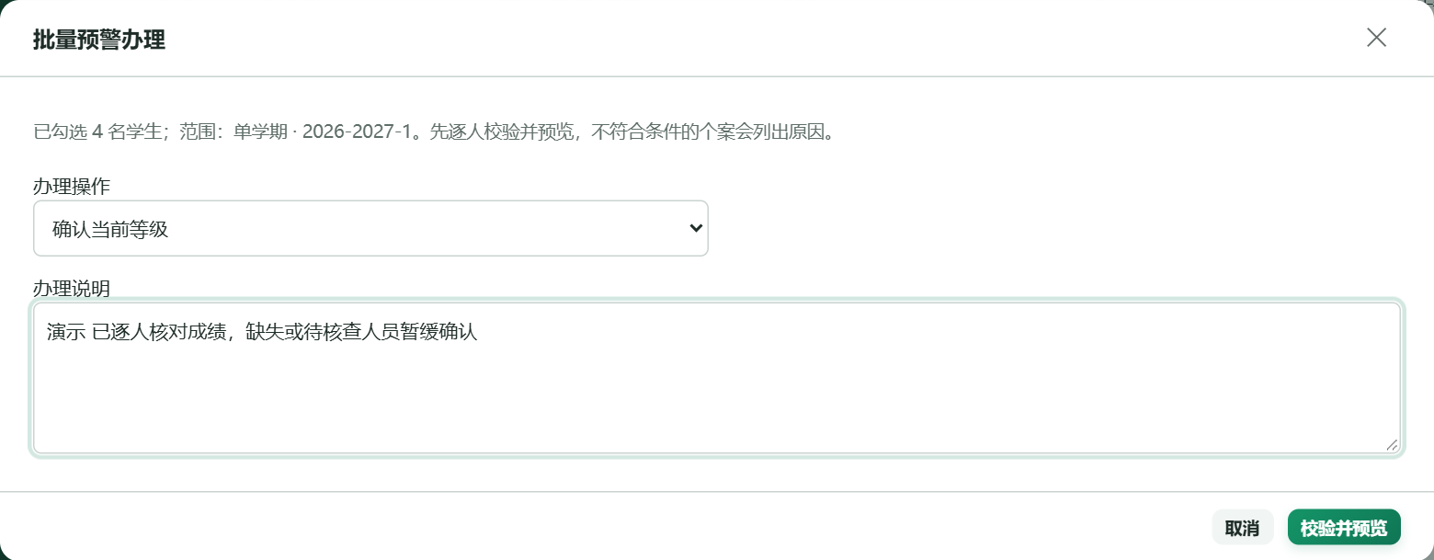
图 40 先选择动作并填写统一办理说明
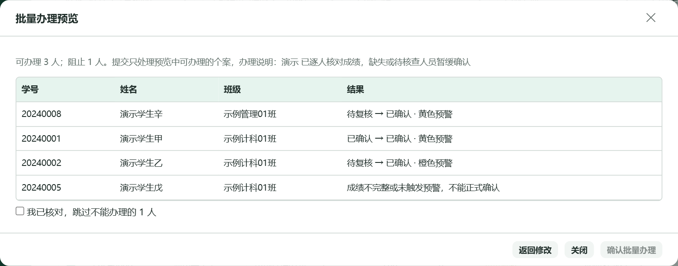
图 41 预览区分可办理和被阻止人员
1. 在预警页勾选目标学生，可跨页选择，然后点“批量办理”。
2. 选择确认当前等级、开始跟进、解除复核或归档，填写能说明事实的办理说明。
3. 点“校验并预览”，逐人查看可办理结果和阻止原因。
4. 有阻止项时，建议先返回处理；确需只处理可办理人员，明确勾选“跳过不能办理的人员”。
5. 点“确认批量办理”，核对成功与跳过人数。各个案会保留说明和办理历史。
批量操作不会放宽单人条件。选择了某学生不代表他必然可办理；不要为了让按钮可点而盲目勾选跳过。

有阻止人员时怎样处理
预览中的可办理人员与阻止人员必须分开核验。若需要本次先处理可办理人员，明确勾选跳过确认；否则返回逐人处理原因。跳过不等于完成，必须另存待办清单。
提交成功后核对成功人数、跳过人数与原选择人数，在每名学生的办理历史中抽查。批量说明适合共同依据；个别学生需要不同事实说明时，优先逐人办理。

32 解除复核和归档
作用 在成绩改善并核验后结束预警，再保存完整办理链。
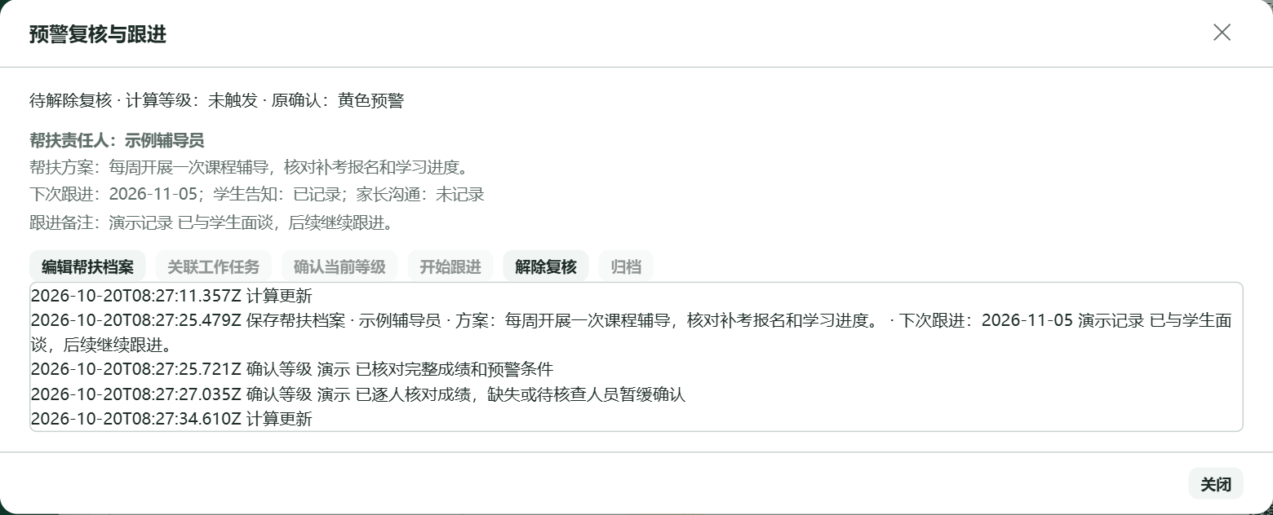
图 42 补考改善后出现可解除条件
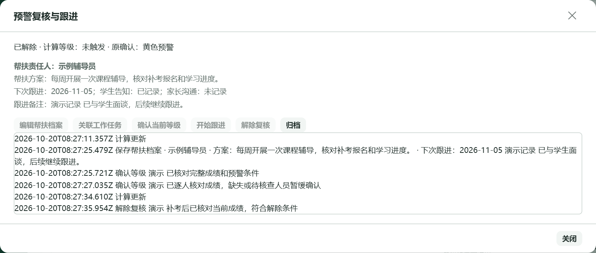
图 43 解除后可以归档
1. 先录入并核对补考、重修或成绩修订，确认当前口径已不再触发预警，且数据足以判定。
2. 进入原个案的预警办理，点击“解除复核”，填写解除依据。
3. 解除完成后，再点“归档”，填写归档说明。
4. 到办理历史查看确认、帮扶、解除和归档记录。
缺失成绩、待出分或仅挂科名单不能作为正式解除依据；仍触发等级时也不能强行解除。系统不因一次补考导入就自动删除原预警，正考和帮扶历史继续保留。

解除前的三个核对动作
查询当前有效学期范围与阶段；核实所有计入课程和待核查项；打开个案确认当前已经不触发预警且资料足够判断。只通过一门课而其他门仍触发时，不具备解除条件。
解除复核记录当次依据，归档表示结束该个案的一般办理。它们都不会删除正考挂科或帮扶历史。归档后仍可查历史，但不能在已结束个案上继续普通办理。

33 查看生成快照和办理历史
作用 解释某次名单如何形成，以及某个案经过哪些人工操作。
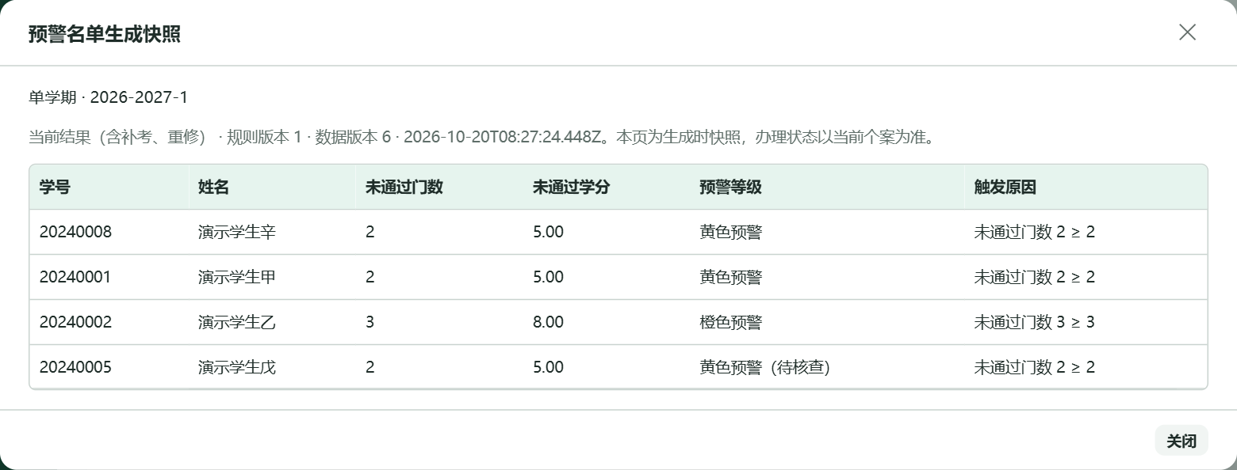
图 44 名单生成快照保留当时的规则和数据版本
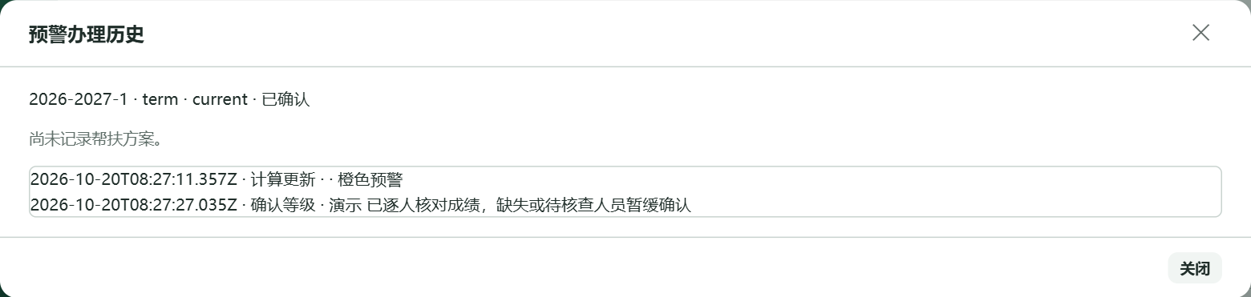
图 45 办理历史包含动作 原因和帮扶记录
1. 进入“规则与导入记录”，在“名单生成记录”点“查看生成快照”。
2. 核对统计范围、阶段、生成时间、规则版本、数据版本和触发原因。
3. 在“预警办理历史”找到学生，点“查看历史”，查看动作、说明及帮扶档案。
4. 引用材料时注明这是生成时快照还是当前个案状态。
生成快照、当前个案、正式排名快照用途不同，不能混用。生成快照不会因后来成绩变化而改写，当前个案状态则会随复核和办理更新。

34 认识等级考试项目和达标结果
作用 单独管理考证记录，区分考试达标与材料提供情况。
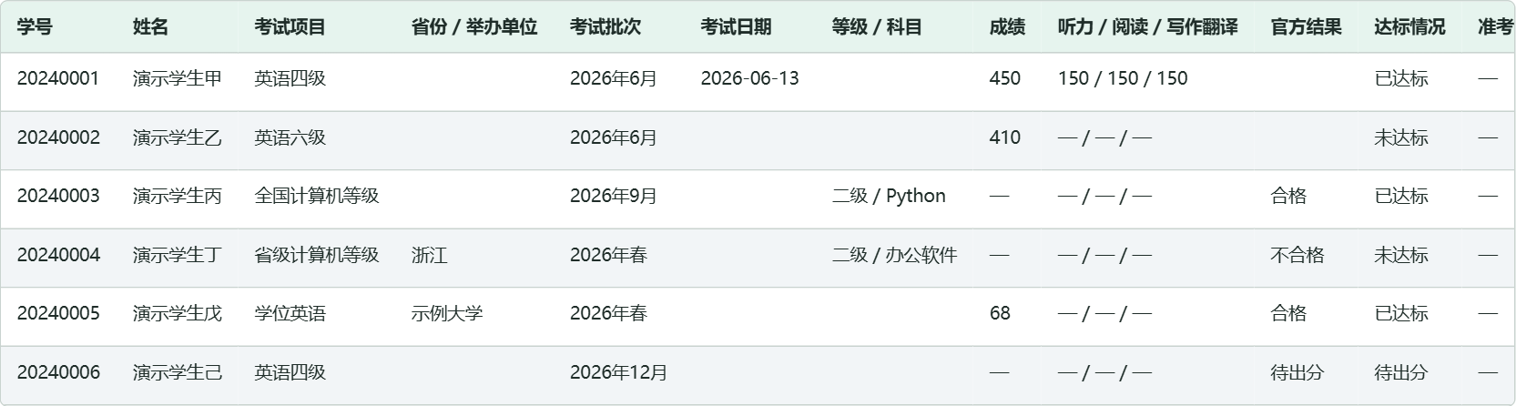
图 46 等级考试按项目和考试身份逐条记录
项目 | 关键要求
英语四级和六级 | 总分0—710；达标按配置的学校分数标准计算。
全国计算机等级 | 必须提供等级和科目，以官方结果判定。
省级计算机等级 | 必须提供等级、科目和考试省份，以官方结果判定。
学位英语 | 必须提供举办单位，按配置标准及官方结果核对。
计算机等级历史未分类 | 保留旧记录，不擅自并入全国或省级。

“已达标”是系统按已保存资料和学校口径得到的结论，不等于证书已经核验。没有记录表示未导入，不能直接认定未参加或未通过。考证数据不参与学业预警等级。

35 新增等级考试记录
作用 录入考试身份、成绩、官方结果及材料信息。
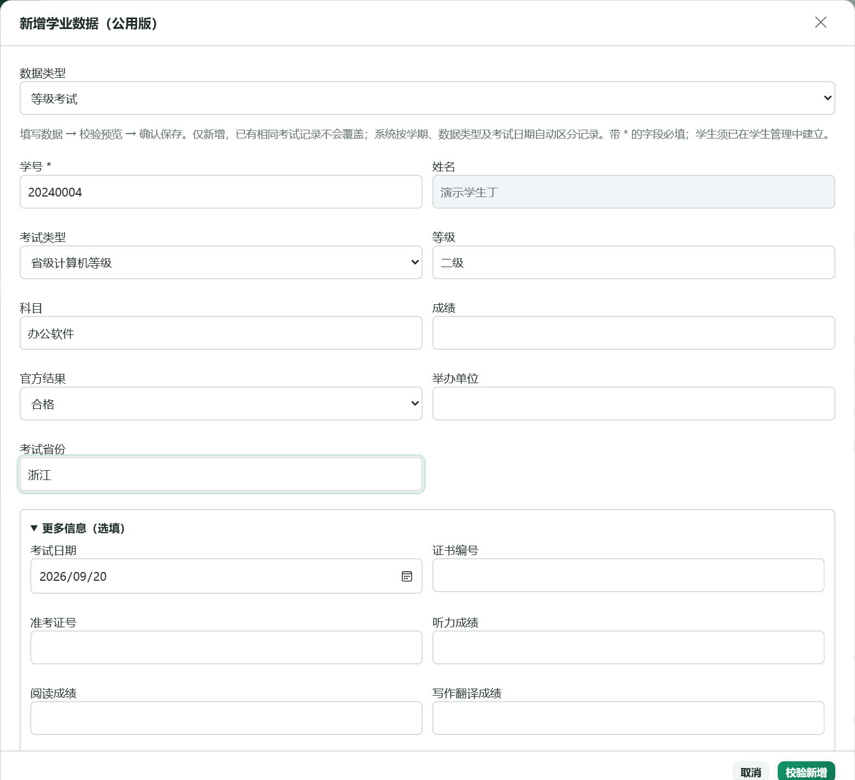
图 47 以省级计算机等级为例的录入表单
1. 在等级考试页点击“新增考试记录”，输入学号并核对姓名，选择考试类型。
2. 填写等级、科目、考试省份或举办单位等该项目必需项。
3. 成绩与官方结果至少填写一项；计算机考试判定通过需要明确官方结果。
4. 展开更多信息填写考试日期、证书编号、准考证号等；单条新增不要求手填考试批次，多次考试尽量提供准确日期。
5. 点校验新增，核对项目和身份，再确认保存。
四六级可填写听力、阅读、写作翻译分项；全部分项与总分都填写时必须一致。非四六级不填写这些分项。考证中的自由文本“成绩备注”仍用于说明，不使用课程的四个固定考试情形选项。

成绩和官方结果如何配合
四六级主要核对总分与学校配置的达标线；全国和省级计算机需有明确官方结果，不能仅凭随意填写的分数判通过。学位英语需核对举办单位及学校规定，存在分数和官方结果冲突时先复核原材料。
考试省份是省级计算机身份的一部分，举办单位是学位英语身份的一部分。资料不详时先核实，不能统一填“其他”来合并各次考试。证书编号和准考证号建议从原件逐字核对。

36 筛选考证并查看项目统计
作用 按考试项目、批次、达标及材料状态找记录和汇总。
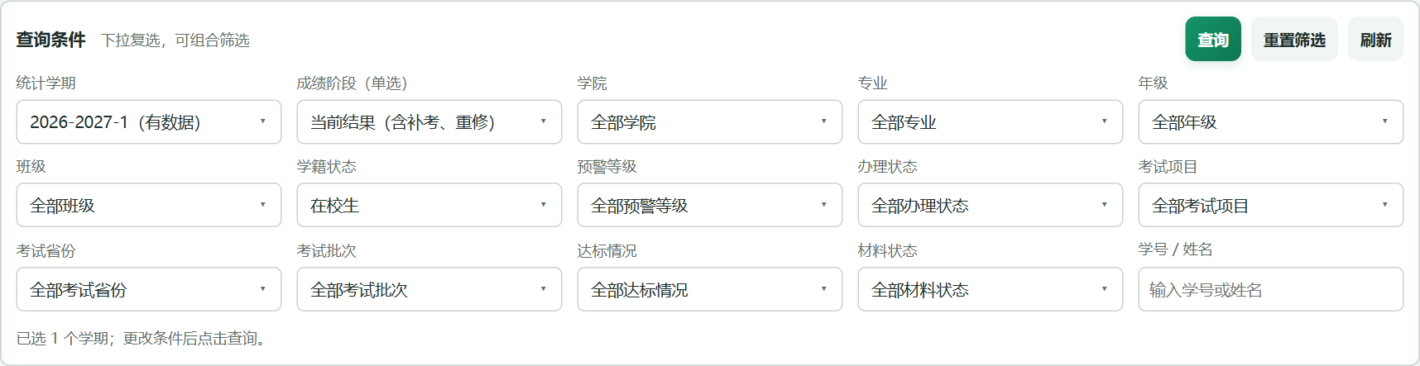
图 48 考证专用筛选条件
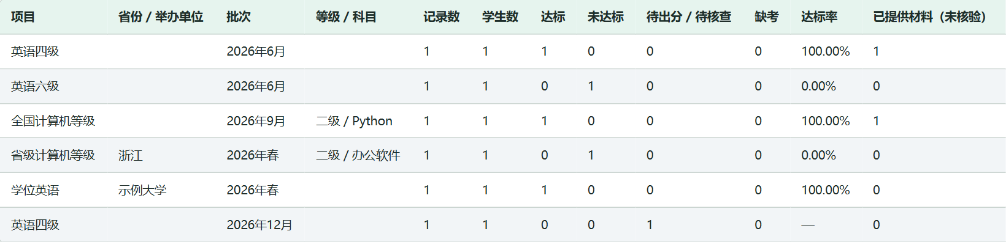
图 49 统计区分记录数 学生数和已有结论达标率
1. 进入等级考试页，先确定学生范围，再选择考试项目、省份、批次、达标情况或材料状态。
2. 点查询，核对匹配考试记录数和涉及学生数。
3. 向下查看项目与批次统计，再按相同条件导出。
考证不按课程修读学期直接截断考试批次。每次考试是一条记录，同一学生多次考试会出现多条；不同批次的学生数不能直接相加作为去重人数。
达标率只以已有达标或未达标结论的记录为分母，缺考、待出分、冲突和待核查单列。证书编号只改变“材料已提供，未核验”状态，不自动改变考试是否达标。

37 修订考证和查看历史版本
作用 补充材料或更正分数，保留原资料和考试身份。
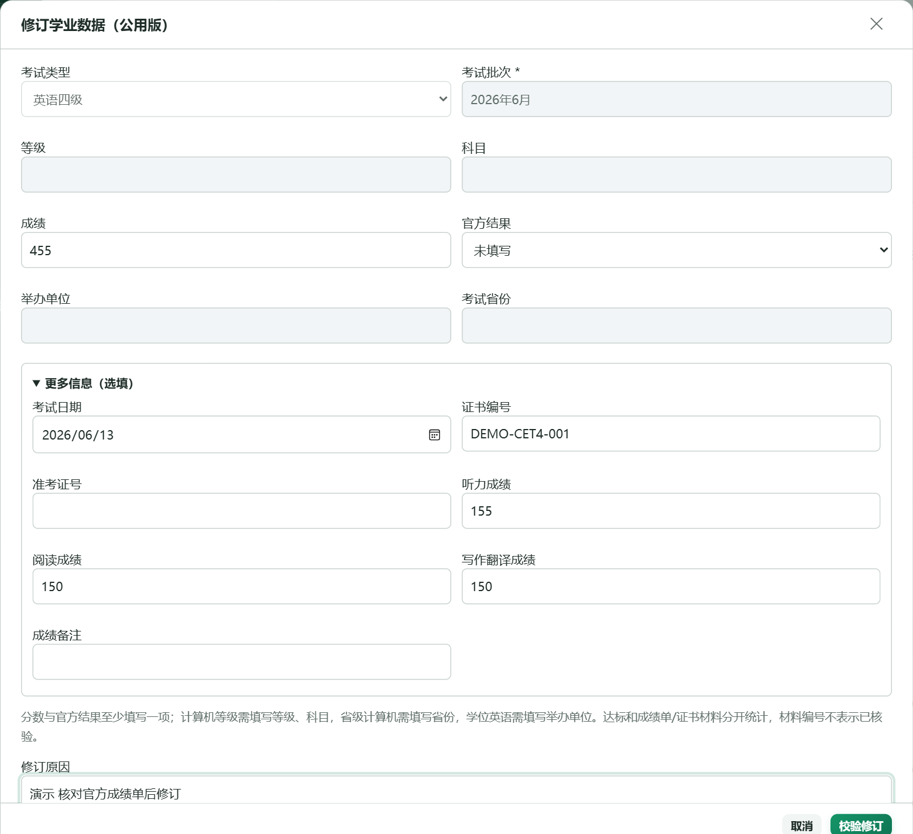
图 50 修订考证时保留锁定身份并填写原因
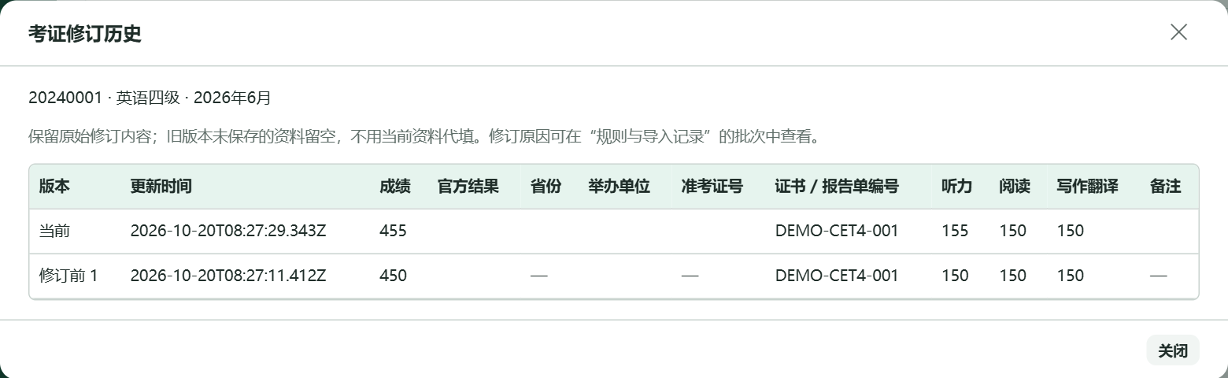
图 51 当前与修订前资料分别展示
1. 在考证行点“修订”，修改成绩、官方结果、材料编号、准考证或分项等允许项。
2. 填写修订原因，校验通过后确认修订。
3. 点“修订历史”，对比当前值与修改前版本。
4. 若是另一省份、举办单位或另一次考试，应按新身份新增，不能借修订合并成同一记录。
学号、项目、批次、计算机等级科目，以及项目要求的省份或举办单位属于考试身份。分数与官方结果冲突、身份重复或数据异常时会标待核查，不应强行认定达标。

补证书与重新考试的区别
同一考试后来补交证书或更正分数，用修订补充资料并填写原因；另一个批次或不同身份的考试，新增记录。两次考试不能通过覆盖旧成绩来只保留最高的一次。
材料显示已提供但仍未核验时，表示系统只保存了编号。老师仍需按学校程序核验原件或官方结果，不把材料状态当成官方认证。

38 导出当前结果和下载文件
作用 按用途和范围生成Excel，确保文件人数与查询一致。
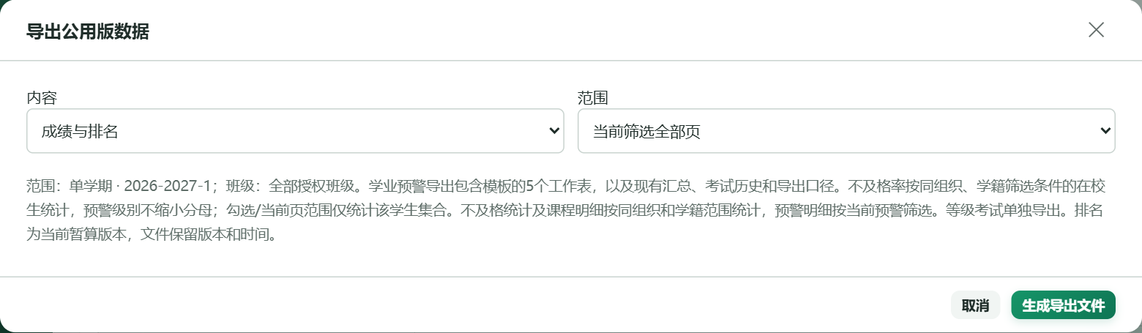
图 52 先选择导出内容和范围

图 53 生成后点击下载Excel文件
1. 先查询正确的学期、阶段、学生及项目范围，再点击“导出”或“导出预警报告”。
2. 选择内容：成绩与排名、课程成绩查询、成绩统计、数据核查、不及格学生、学业预警或等级考试。
3. 选择当前筛选全部页、当前页或已勾选。未勾选时不能用已勾选范围；统计和核查不提供普通当前页选择。
4. 点生成文件，核对生成结果中的人数和数据版本，再点“下载Excel文件”。
5. 打开文件，核对工作表、学生范围和“导出口径”，另存为有日期和范围说明的名称。
下载地址30分钟有效，过期后重新生成。课程查询当前页按具体课程记录导出，考证当前页按具体考试记录导出，不能把同一学生所有课程或全部考试误认为都属于当前页。

发出文件前的核对
在Excel中先读导出口径，再核对学期、阶段、组织、人数和数据版本，最后看明细。名单学生数、课程行数、考试记录数可能不同；应按工作表含义核对。
导出时不要先套用Excel筛选再把隐藏行误当成被系统排除的数据。准备交接时保留原始导出文件，另做整理副本，并在文件名上标明范围和日期。

39 发布和下载正式排名快照
作用 在完整班级数据核验后固定一个可追溯的排名版本。
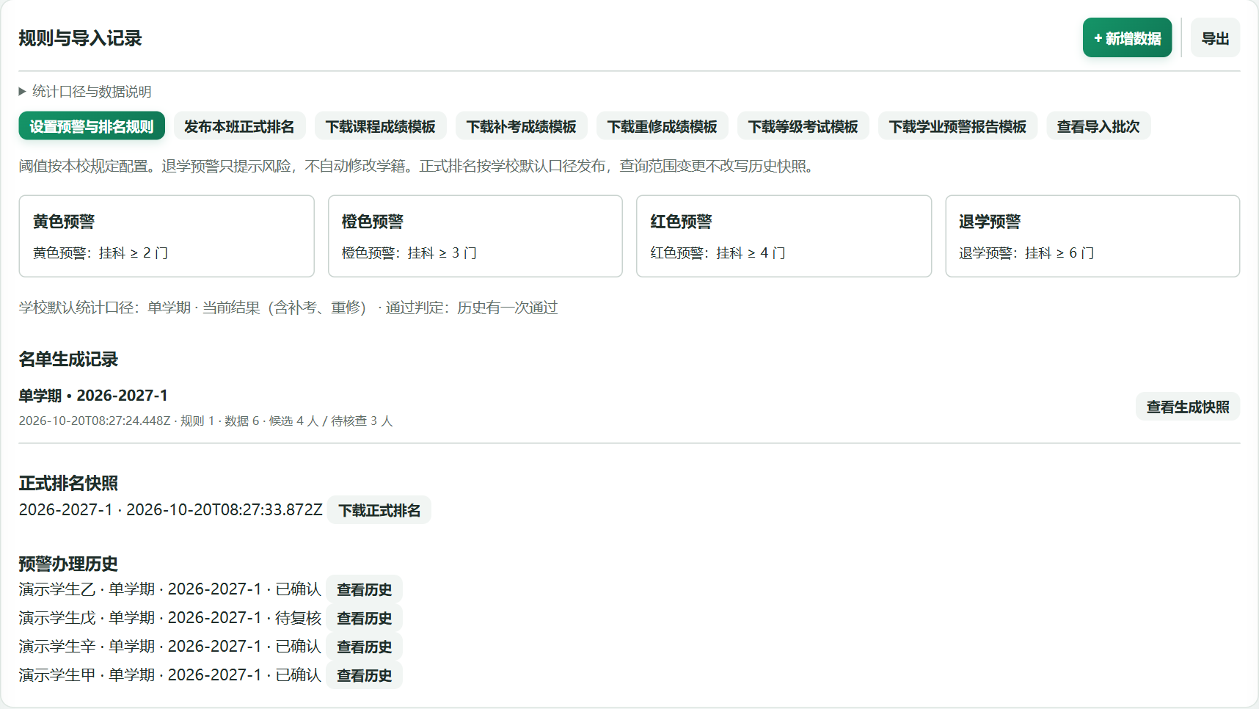
图 54 选定单个班级后发布正式排名

图 55 下载已保存的正式排名快照
1. 在查询条件中只选一个班级，点击查询；先完成全量学生和课程清单核验。
2. 进入“规则与导入记录”，点击“发布本班正式排名”。
3. 阅读确认提示，确保参排名单、课程、学分和所需折算数据齐全，再确认。
4. 发布成功后，在正式排名快照中点击“下载正式排名”。
条件不足时发布会被阻止，应先处理数据核查问题，不能用发布动作替代完整性核验。正式排名按学校默认排名口径固定，不因之后更改查询条件或实时成绩而改写；实时页面仍可能显示新的暂算结果。

发布前的人工确认
核对班级完整学生名单；对照教务清单检查每位参排名学生的课程；核对学分、总评、等第与绩点；确认学校排名口径；再检查数据核查。系统允许发布也不能替代这份人工核验。
实时成绩后来更正，不会改写旧快照。对外使用时必须注明快照时间和版本，不能把旧快照当作已经包含新更正的排名。如需重新发布，先完成新一轮核验并按界面操作，保留不同版本的区别。

40 查看导入批次和按条件撤销
作用 追溯某次文件或手工录入，并在允许时回退整批变更。
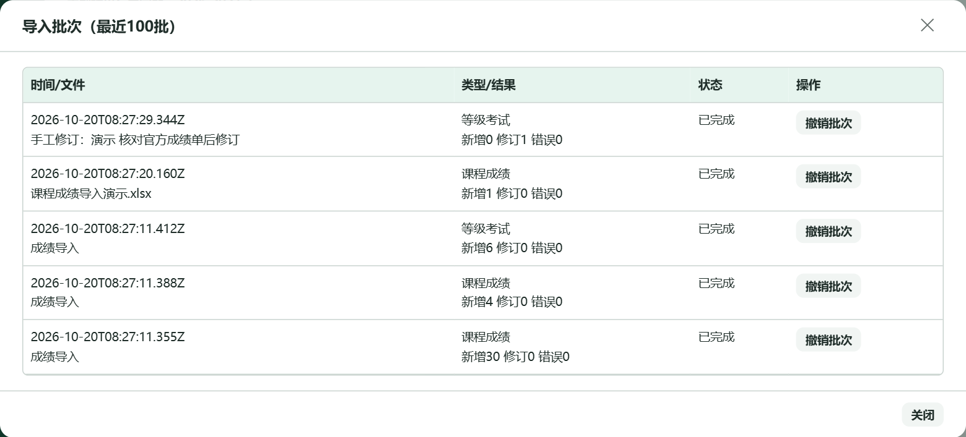
图 56 导入批次显示结果和可用撤销操作
1. 进入“规则与导入记录”，点“查看导入批次”。
2. 根据时间、文件或操作名称、数据类型及新增修订计数找到目标批次。手工新增和修订也会留下批次。
3. 确认确需回退后点“撤销批次”，填写真实原因。先核对它是否还关联后续补考、重修或修订。
4. 系统允许撤销时会回退该批变化；撤销后重新查询并检查统计。
存在依赖或后续修订时可能阻止撤销，不能强行删除前置数据。批次列表显示最近100批，不应把列表长度当成历史总批次数。
批次撤销针对某次学业变更；整库备份恢复属于系统级操作，会影响其他业务，应另按备份管理要求核对。重要批量处理前建议先做系统备份。

撤销前先确认影响范围
整批撤销会涉及该批全部有效变更，不只是当前看到的一名学生。先查看本批类型、计数、时间及关联记录；只有个别分数错误时，单条修订通常更便于保留其余正确数据。
后续记录依赖原数据时，系统可能阻止撤销。不要为了通过检查去删除数据库。应根据提示核对后续批次和业务事实，必要时请维护人员协助，并保留备份。

41 课程字段填写速查
作用 在录入或映射时快速确定字段含义。
字段 | 填写要求或说明
学号与姓名 | 学生管理中的同一人。导入必须映射两项，按预览核验身份修正。
原修读学期 | 课程最初关联的有效学期；可直接填写学期，或正确映射学年和学期。
课程代码与课程名称 | 至少提供一项；新课程需有名称。建议保留教务代码以稳定关联。
学分 | 0—100的有效数值；未知留空，不用0代表缺失。
课程类别 | 必修、限选、选修、其他，按教务实际填写。
成绩制 | 百分制、五级制、两级制；空时按成绩内容识别。
总评 补考 重修成绩 | 课程分数0—100，最多4位小数；也可用有效等第或待出分等状态文本。
成绩备注 | 正常考试、缓考、旷考、作弊；旧待出分和撤回资料兼容保留。
绩点 | 自动或手动，合法范围0—10；手动值优先保留。
重修学期 | 重修类型必需；须已在学期管理中建立。
考试日期与批次 | 日期按YYYY-MM-DD；普通导入须有批次或默认批次，单条新增内部生成。
分项成绩 | 平时、期中、期末、实验0—100，不自动计算总评。
课程性质与考核方式 | 按教务资料填写，例如专业基础课、考试或考查。
教学班 教师 开课单位 | 用于教学资料追溯，与行政班级不是同一字段。
补充说明 | 保留原课程自由文本备注，可记录需核对事项。

成绩中的0分是有效数值，空值是缺失信息，两者会产生不同统计结果。不要把学分、绩点、成绩或编号的空值统一填成0。

42 考证字段和特殊结果速查
作用 避免把材料编号、官方结果和学校达标口径混为一谈。
字段或状态 | 操作说明
考试类型 | 选五类现行项目；历史未分类计算机单独保留。
等级与科目 | 全国、省级及历史计算机等级记录均需填写。
考试省份 | 省级计算机必需，不同省份不合并为同一考试。
举办单位 | 学位英语必需，不同单位不合并为同一考试。
成绩 | 四六级0—710；其他项目0—100，最多4位小数。
官方结果 | 合格、不合格、通过、未通过、优秀、良好、及格、不及格、待出分、缺考。
听力 阅读 写作翻译 | 仅四六级使用；上限分别249、249、212，三项齐全时合计须与总分一致。
证书编号与准考证号 | 按文本保存；证书编号不表示材料已经核验。
已达标或未达标 | 依据保存的成绩、官方结果及学校阈值判断。
待出分或缺考 | 单列等待核查，不强行形成已达标结论。
分数与官方结果冲突 | 核对原成绩单，不用随意改阈值消除冲突。
身份重复或数据异常 | 先核查旧导入批次和原材料，不能自动合并覆盖。
已提供 未核验 | 只说明录入了材料编号，仍需人工核验证书。

学位英语既有分数又有官方结论时，两者与当前阈值不一致会提示冲突。四六级“达标”指学校配置口径，不能把一个分数阈值描述为系统自动验证了官方证书。

43 用三个例子理解计算口径
作用 遇到不同数字时，先检查阶段、通过判定和排名规则。

例一 正考挂科不随补考历史消失
某学生高等数学正考45分、补考75分。正考阶段仍可看到这门课未通过；切到包含补考的阶段，在相应通过判定下会得到通过结论。正考挂科历史保留，当前未通过门数可能减少。

例二 最后一次结论与历史有一次通过
同一课程某次通过、后一次未通过。如果使用“历史有一次通过”，可按历史通过形成结论；若使用“所选阶段最后一次成绩”，以后一次为准。应按学校规定配置，不能只挑对某名学生有利的口径。

例三 加权平均分和平均绩点
两门课分别为3学分80分、2学分90分，加权平均分为（3×80＋2×90）÷5＝84分。若对应绩点分别3.0和4.0，平均绩点为（3×3.0＋2×4.0）÷5＝3.4。缺失课程、学分或折算资料时，系统可能暂不排名。
图 57 判断数字差异时先查看课程的历次考试
预警等级只按学校配置的未通过门数或学分等条件判断，平均绩点低本身不会触发本功能的学业预警。

44 常见问题和处理顺序
作用 按照提示定位问题，不通过反复点击或修改无关字段解决。
遇到的问题 | 优先处理
查询没有学生 | 检查学籍默认在校、学院班级、关键词和学期，点查询；再核对学生主档。
没有新增或导入按钮 | 核对当前页面和授权状态；未激活或只读环境按系统提示处理。
姓名没有自动带出 | 核对学号是否存在且属于正确学生，先完成学生管理。
补考找不到原课程 | 核对原修读学期和课程代码，先导入原成绩。
绩点没有自动出现 | 检查成绩有效性、成绩备注、手动模式及映射覆盖，必要时恢复自动。
改成绩后绩点没变 | 手动或已存值被保留，确认需要重算后点恢复自动计算。
平均分或排名是横线 | 查看数据覆盖、学分、待核查成绩、折算及排名规则。
已生成名单仍待复核 | 生成只是保存候选，仍需人工确认和跟进。
补考通过却不能解除 | 检查其他课程、统计阶段、最新规则和缺失资料。
无法发布正式排名 | 只选一个班级，并核验全部参排名单、课程与所需计算资料。
无法撤销批次 | 检查后续补考、重修或修订依赖，按提示处理前后顺序。
提示预览过期或数据变化 | 返回保留的草稿，刷新或重新校验后提交。
下载失败或地址失效 | 重新查询范围并生成文件，确认本机工作台服务正常。
编号少了前导0或变科学计数 | 回Excel把原列改为文本，核对原始编号后重新导入。

处理后仍异常时，记录当前功能页、查询学期与阶段、提示文字和可复现步骤。截图反馈前遮盖真实学生信息、证书号和授权信息。

45 日常检查清单和窄屏操作
作用 把完整流程压缩成可重复执行的日常工作顺序。
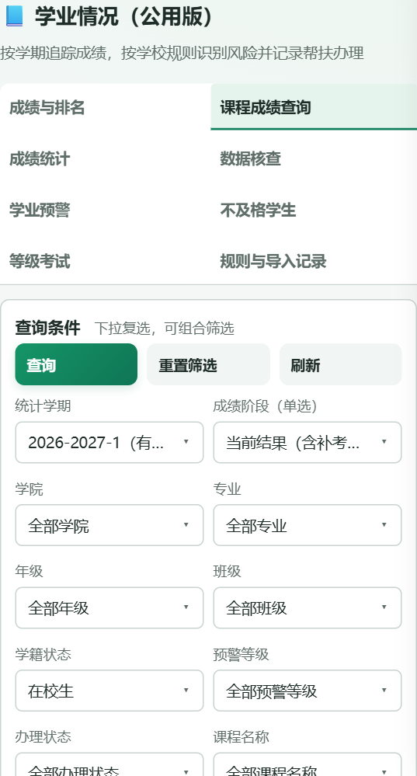
图 58 窄屏下查询条件纵向排列 表格在内部左右滚动

每次导入后
核对导入结果计数 → 查询新增课程或考证 → 查看数据核查 → 核对统计阶段和学生范围 → 需要时重新生成预警 → 逐人复核办理 → 导出并核对口径。

每个学期
先建立正确学期与学生名单，按学校文件核对规则，导入完整正考，陆续补充补考重修，维护帮扶与解除记录。完整排名需核验后发布快照，重要处理前做好备份。

窗口较窄时
查询条件会分行排列；表格可在表格内部左右滚动，右侧操作可能需滚动后才看到。弹窗可以上下滚动，先找到底部校验或确认按钮。不要因画面暂未显示某列就判断字段丢失。
本手册反映2026年10月20日主版界面。系统后续升级可能调整按钮位置，应以新版说明为准；截图的演示阈值、学生及成绩都不能直接用于学校正式决策。

46 预警报告和批量结果图示补充
作用 对照实际预览和完成页面核验流程是否结束。
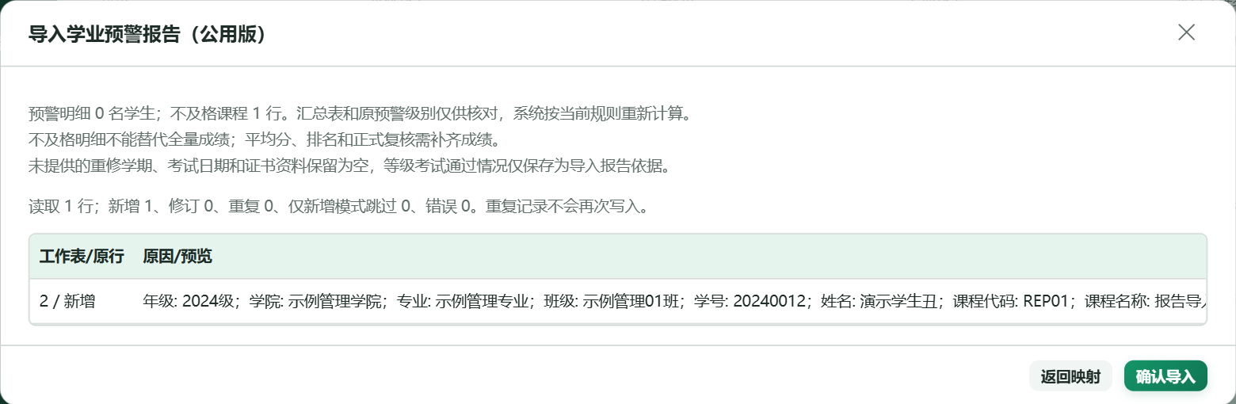
图 59 五表报告校验显示课程行数和部分成绩提示
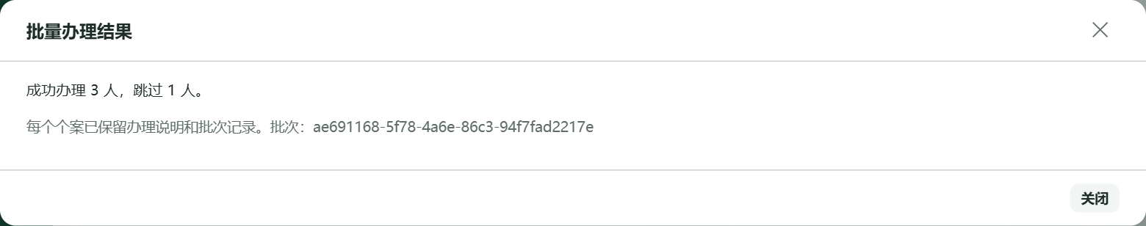
图 60 批量操作完成后核对成功和跳过人数
报告预览不写入业务数据，仍需确认导入；批量结果显示已经完成的办理人数，跳过人员应另外处理。不要把预览成功当作已保存，也不要把跳过视为全部完成。

47 编制依据和使用边界
作用 说明手册对应版本、截图来源和需由学校确定的事项。
本手册依据数智学工主版V5.5.9当前程序、维护指南、实际隔离操作及相关业务验证编写，纳入课程名称、成绩备注、内部考试身份、绩点自动填写和手动修改等截至2026年10月20日的界面调整。
全部截图使用临时隔离服务和虚构学生，未使用正式学生数据库或激活账号资料。图中校名、班级、分数、阈值、日期和证书编号只用于说明操作，不构成学校正式规则。
默认四分制分段参照上海海事大学公开GPA说明；各校换算存在差异，自定义绩点与等第表优先按本校规定。参考页面：https://gs.shmtu.edu.cn/2024/1209/c8084a240885/page.htm。
学业预警是风险识别与人工办理工具，不自动作出处分、退学、毕业资格或证书真伪结论。使用数据核查、正式排名和预警材料前，均需核实原始教务数据和学校要求。

按任务快速找到章节
我要做什么 | 优先阅读
第一次使用 | 第1—4章
新增 修改成绩或绩点 | 第7—13章
Excel或预警报告导入 | 第14—18章
查分 统计 查数据问题 | 第19—24章
设置规则和办理预警 | 第25—33章
管理英语和计算机考试 | 第34—37章
导出 正式排名 撤销批次 | 第38—40章
查字段 算法和常见问题 | 第41—45章

增补实操按任务查阅：新增表单图解第49章，整班导入第50章，日期与学期第51章，补考重修第52章，六类核查第53章，完整预警办理第54章，考证案例第55章，导出验收第56章，培训自检第57章。

48 五表预警报告工作表字段速查
作用 在必须使用既有报告模板时核对五张表的名称和字段。

各二级学院各年级不及格人数情况统计表
二级学院、年级、不及格人数、在校生数、不及格率。

各门课程不及格人数统计表
工作表名称为“各门课程不及格人数统计表（10人以上)”。序号、课程代码、课程名称、不及格人数。

学生不及格课程明细
年级、学院、专业、班级、学号、姓名、课程代码、课程名称、学分、成绩、成绩备注、补考成绩、重修成绩、课程性质、课程类别、学期、考核方式。

各二级学院各年级学业预警人数情况统计表
二级学院、年级、黄色预警、橙色预警、红色预警、退学预警。

学生预警明细
学院、年级、专业、班级、学号、姓名、不及格课程数、英语通过情况（通过/不通过）、计算机通过情况（通过/不通过）、预警级别。
直接使用系统下载的报告模板，避免手工重建工作表。五张表均需保留；没有汇总数据的表可以只保留表头。系统按当前规则重新统计，不把报告原预警等级直接当作已确认个案。
导出预警报告会保留五张主要表，并追加口径、成绩历史、分项目考试和帮扶等辅助信息。导出中的补充列不是需要自行删除的错误列。

49 图解新增成绩的操作位置
作用 在完整截图上认清填写顺序与真正的保存入口。
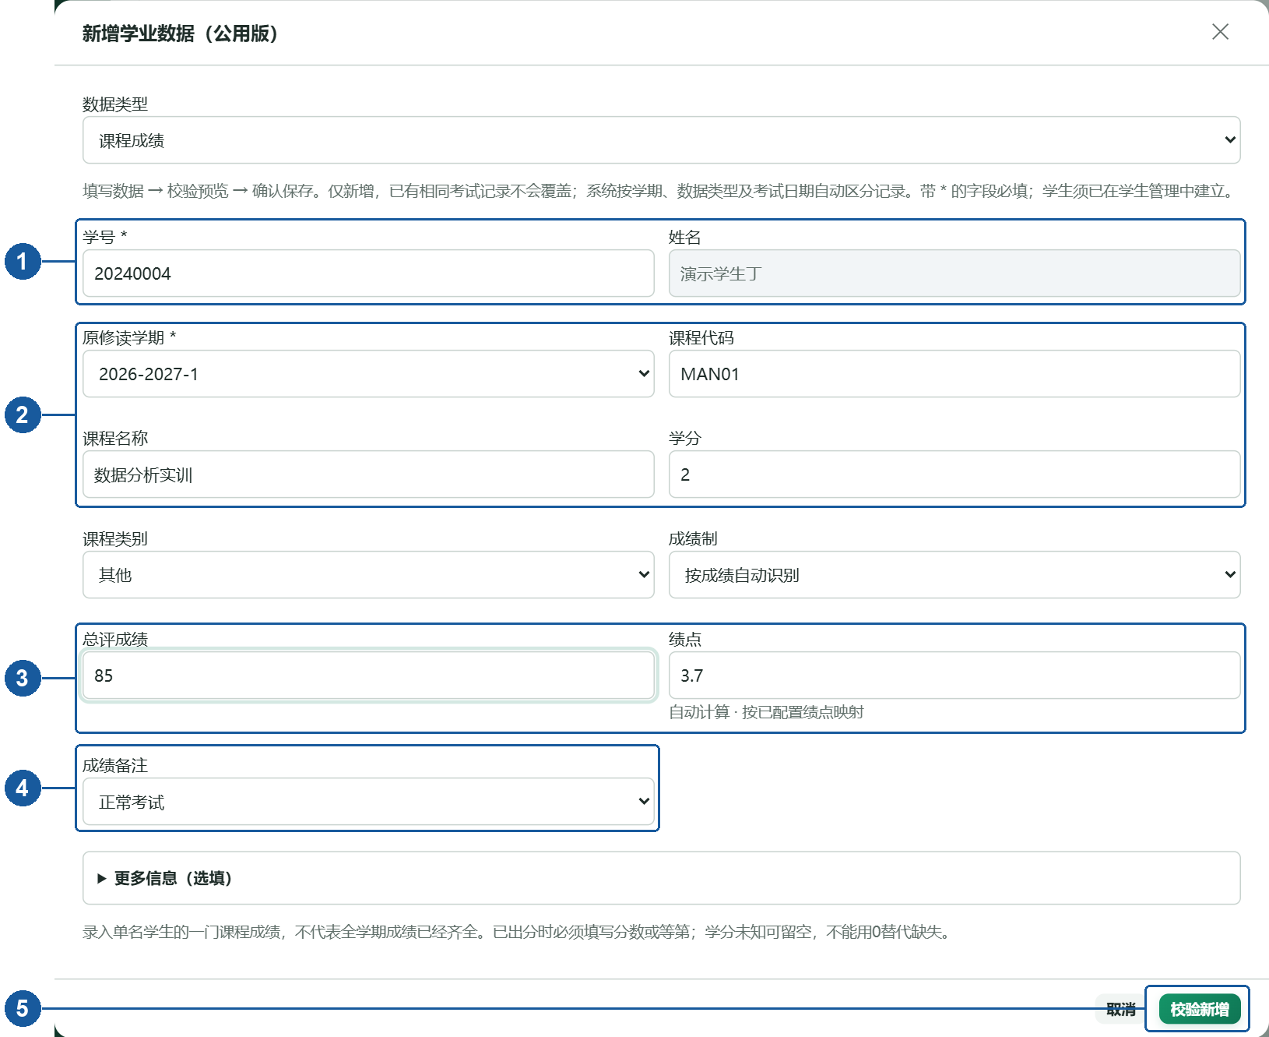
图 61 编号标出学生 课程 成绩 备注和校验入口
图中编号 | 操作要点
1 学生身份 | 输入学号后核对姓名，姓名不符先停止。
2 课程身份 | 原学期和教务代码用于定位课程，课程名称不能用简称替代正式名称。
3 成绩与绩点 | 先填总评，再检查自动绩点；手动修改后按手动值保存。
4 成绩备注 | 按实际考试情形选择，补充说明另在更多信息中填写。
5 校验入口 | 校验只产生预览；在后续预览页确认新增，才会真正写入。

本页为实际截图叠加编号导读，编号不是系统按钮。完整单条操作见第7—10章；补考、重修、修订分别见第11—13章。

50 完整演练整班第一次导入成绩
作用 把准备文件 预览 提交和核验连成一次可重复的操作。

演练前提
以下只用两个虚构学生和两门虚构课程解释方法。实际练习请使用演示或隔离环境，不向正式学生名下导入演练成绩。若是正式导入，把示例替换为真实教务资料，并按学校规定先做好备份。
学号 | 姓名 | 课程代码 | 课程名称 | 学分 | 总评
20240001 | 演示学生甲 | CS101 | 高等数学 | 3 | 45
20240001 | 演示学生甲 | CS102 | 大学英语 | 2 | 80
20240002 | 演示学生乙 | CS101 | 高等数学 | 3 | 88
20240002 | 演示学生乙 | CS102 | 大学英语 | 2 | 90

每行另有原修读学期2026-2027-1、成绩备注正常考试、考试批次“2026-2027-1期末”。学分和成绩均为虚构例子。为了简化表格，这些共同字段未在上表重复展示，但实际文件应完整填写或按支持的默认项处理。

按顺序完成
1. 下载课程成绩模板，删除示例行，填好上面4条正考记录。确认两个学号都已在学生管理中存在。
2. 从导入课程成绩进入，选择.xlsx，读取后选对工作表与表头行。
3. 映射学号、姓名、原修读学期、课程代码、课程名称、学分、总评成绩、成绩备注及考试批次；没有准备的其他选填列不要随意映射。
4. 校验预览。若隔离环境中这4个考试身份均不存在，应看到4条有效新增；若已有同身份记录，先分析重复或修订计数，不能强求新增为4。
5. 确认导入后，查询这两个学生，检查每人各2门课，并打开历史核对正考。
6. 检查数据核查和课程统计。如果真实整班还有其他学生或课程，继续补齐，不能把这4条小样本当作全班完整成绩。
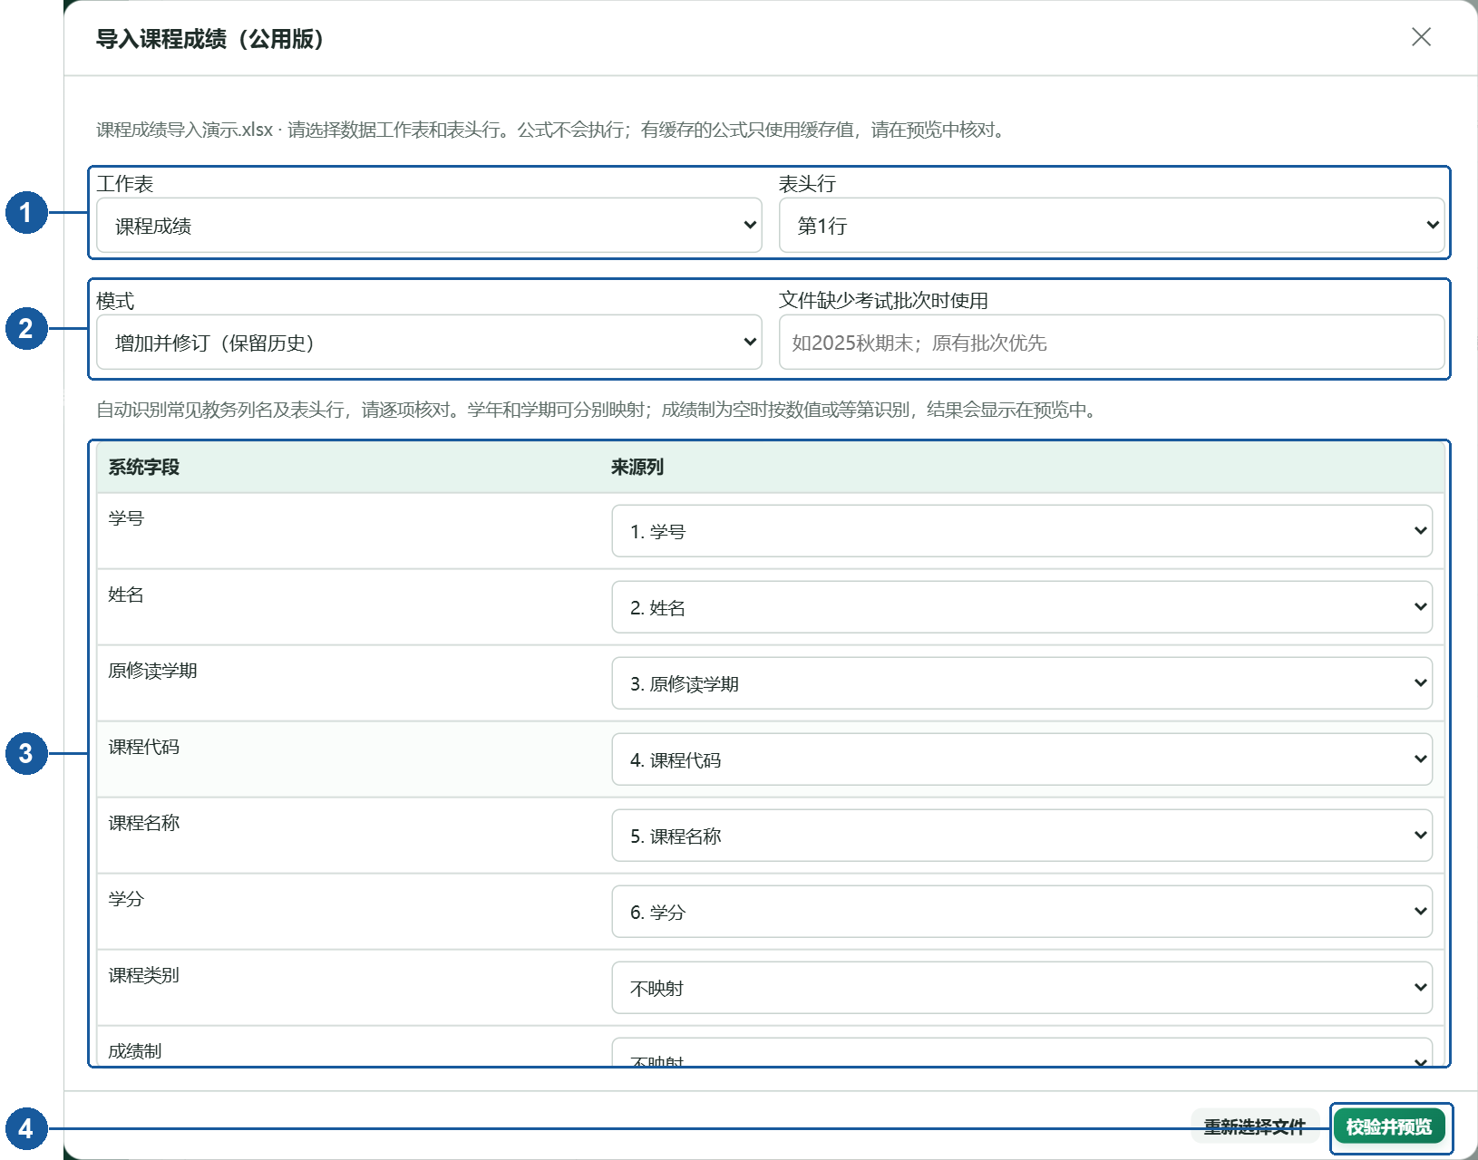
图 62 先选工作表表头 再检查模式默认批次和逐列映射

怎样判断这次演练做对了
4条成绩归属正确的2名学生和2门课程；分数、学分和备注正确；没有把总评映射成绩点；同批次相同内容再次导入时不应重复制造新考试。完整班级的验收还应另与原始教务名单、应修课单和实际记录总数比对。

51 导入中的日期和学期对应详解
作用 正确处理Excel日期 学年学期和考试身份，避免错误归档。

日期可以识别到什么程度
程序能把.xlsx中真正的日期单元格转换为YYYY-MM-DD，再进行有效日期校验；文本日期必须符合有效的YYYY-MM-DD。它不会任意猜测文件标题、列名中的日期，也不会用导入当天代替真实考试日期。
原资料的形式 | 建议处理
Excel真正日期单元格 | 读取后会按日期值转换；在预览确认年月日与原件一致。
文本2026-10-20 | 可按标准日期填写，并检查日期真实存在。
文本2026/10/20或2026年10月20日 | 先在Excel中整理成真正日期或标准文本；不要依赖自由文本推测。
文本10月20日或10/20 | 缺年份，先核实真实年份再整理，不能默认当前年。
数字日期序号且为普通数值格式 | 不能仅凭数字断定为日期；回Excel核实并设为真正日期。
2026-02-30等无效日期 | 会被校验阻止，先核对原始材料。
列名为总评成绩2026-10-20 | 带日期的自定义表头可能不能自动映射；手动映射正确成绩列，考试日期另提供。
文件名带日期或学期 | 只便于人工识别，不自动成为该行的日期、学期或批次。

学期有三种可核对的来源
最清晰的是直接提供“原修读学期”，例如2026-2027-1。也可分别提供“学年”为2026-2027、“学期”为1；学期列本身是完整有效学期时，也可按界面正确映射。只给学期1而没有学年，无法确定是哪一年。
同时提供原修读学期与学年学期时，内容必须一致。比如原修读学期为2026-2027-1、学年却为2025-2026，会校验报错。目标学期还须存在于学期设置中。

日期不负责替你选择原修读学期
原课程2025-2026-2、补考日期2026-10-20，两者可以同时成立；原学期仍是2025-2026-2。若是重修，还应另填实际重修学期。请先核对课程归属，再核对考试日期，最后核对批次。
同一批次多行课程可以有不同日期；相同考试重导时必须保持稳定批次。普通批量导入按考试身份判断重复，不能只靠改考试日期来断言是一场新考试。

52 用一门课演练补考重修与修订
作用 理解不同考试经历和不同查询阶段带来的结果。
假设原修读学期2025-2026-2，高等数学正考45分；本学期补考55分；后来重修80分。演练采用课程通过线60分，且只考虑这门课程。以下预期以记录完整、课程计入汇总且学校规则如实配置为前提。
查看阶段 | 纳入的经历 | 本例结论
正考 | 正考45 | 未通过。
补考后 | 正考45与补考55 | 未通过。
当前结果 | 再纳入重修80 | 按本例通过判定已通过。

1. 先找到原正考课程，核对原学期、代码和学分。
2. 新增补考成绩55，使用同一原课程身份，补考日期如实填写；保存后检查历史多出补考经历。
3. 新增重修成绩80，原修读学期不变，重修学期填实际学期；保存后检查重修经历。
4. 分别查询三个阶段，核对上表；正考历史不应因重修通过而被删除。
5. 若重修80实际应为82，进入那一次重修的修订入口，写明依据并校验确认；不要新增一条假考试代替改错。
图 63 重修表单同时保留原修读学期与重修学期
如果一门课先通过后来又未通过，“历史有一次通过”与“所选阶段最后一次成绩”可能得出不同结论。上述45、55、80均为演示，不应据此改变学校真实规则。是否解除已有预警，还要看其他课程和完整性，不由本例单课自动决定。

53 六类数据核查问题逐项处理
作用 把问题清单变成能够关闭的核对任务。
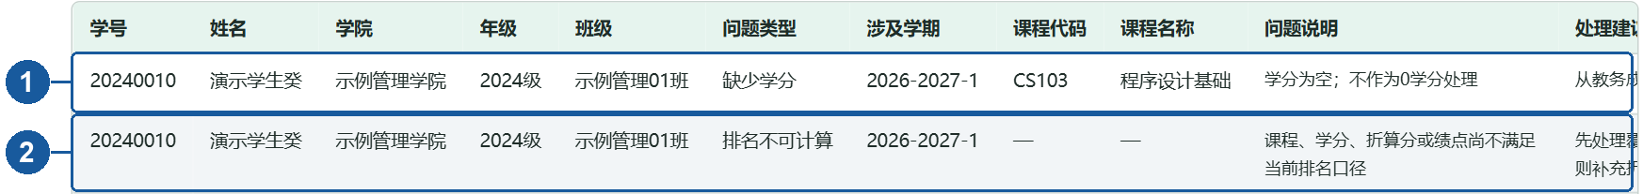
图 64 同一学生可同时出现课程缺项与排名条件不足

未导入成绩
先确认该学生在所选学期是否属于应统计对象，再核对学籍、入学时间与学期。应有成绩却没有记录时，导入正确学期的完整成绩；若查询范围选错，纠正查询。完成后重查，不把没有记录解释成0分。

缺失学期
对照当前勾选的多个学期，找出缺的是哪一学期。查原文件是否从未导入、是否填成其他学期；补齐正确资料，重新检查。不要为了消除提示随意取消本来应统计的学期。

仅不及格记录
检查是否只导入五表报告或挂科名单。这类资料没有通过课程，不能算完整平均分和通过率。补导相同学生、相同学期的全量教务成绩，再核对数据覆盖。

缺少学分
按问题中的课程代码和名称找到教务原学分，修订正确资料。未知时保留缺失，不能填0消除提醒。补齐后检查学分统计与排名条件是否恢复；合法的真实0学分课程与缺失值应分开理解。

成绩待核查
打开对应课程历史，确认是缓考、待出分、作弊、撤回、冲突还是其他异常。等待官方结果的保留事实；已有更正文件的修订资料。不能为了完成统计统一改为不及格或0分。

排名不可计算
核对全量成绩覆盖、所需学期、课程学分、有效数值或等第折算，以及当前排名主指标所需绩点。按缺失项补齐后重查。绩点问题会影响相关排名，不因此触发学业预警。

怎么向同事交接问题
导出数据核查，按学号去重形成联系名单，同时保留每条课程问题。交接时说明当前学期、阶段、原问题、待补资料和经办结果；处理完后重新导出，用新清单确认剩余问题。

54 完整演练预警确认帮扶解除归档
作用 按真实工作顺序核对每个动作的依据与结果。

示例前提和生成
假设学校已确认某套规则，某生在本次完整课程范围内触发黄色预警。先查询对应学期和阶段，确认数据能够判定，生成预警名单。阈值以学校规定为准，此案例不要求把系统改成某个演示阈值。
动作 | 执行前核对 | 完成后核对
确认当前等级 | 资料完整、当前确实触发等级。 | 状态已确认，记录说明和本次确认等级。
编辑帮扶档案 | 责任人和方案明确，告知按实际填写。 | 重新打开能看到责任人、方案和日期。
开始跟进 | 已人工确认，仍有当前触发等级。 | 状态跟进中，历史有本次说明。
关联工作任务 | 当前个案允许关联。 | 工作任务模块能找到对应任务。
解除复核 | 新成绩资料齐全，当前已经不触发。 | 状态已解除，历史保留原确认和帮扶。
归档 | 该个案已解除。 | 状态已归档，保留可追溯历史。

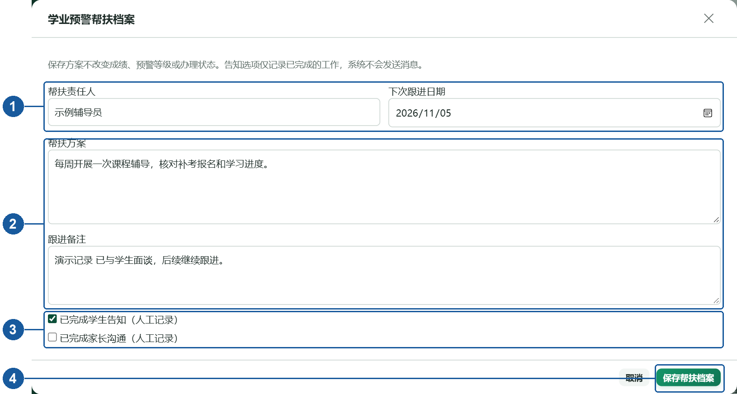
图 65 先写责任人与方案 再按事实登记告知并保存

成绩更新后的操作
导入正式补考或重修资料后重新查询，并打开当前个案。如果仍触发等级，继续按现行规则跟进或复核；若不再触发且资料足够，填写解除依据后解除，再归档。完成课程导入不会自动完成这两步。

批量办理如何收尾
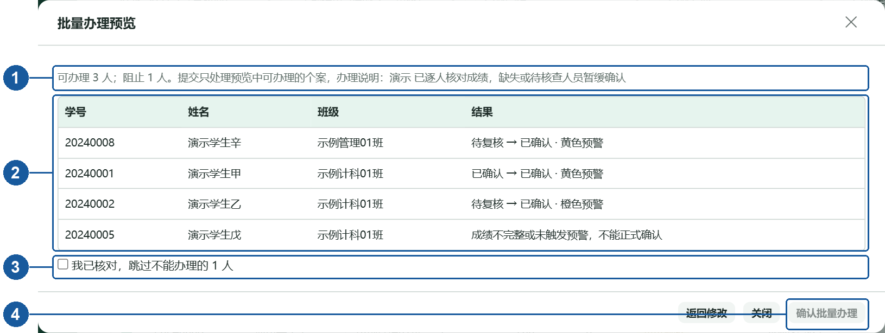
图 66 先区分可办理与阻止对象 再决定是否跳过
本图可办理3人、阻止1人。勾选跳过后确认，只处理预览中符合条件的人；结果应与预览核对，阻止的1人另行补齐资料。截图编号用于教学，系统本身没有这些编号。

55 五类等级考试填写案例与核对
作用 按项目准备资料，区分达标结论和材料提供状态。
以下均为虚构填写例子。分数线和学校要求应先在规则中确认；考试批次适用于普通批量文件，单条新增由系统组织内部身份，不要求手工填写批次。
项目 | 资料例子 | 核对重点
英语四级 | 总分450；听力150、阅读150、写作翻译150。 | 分项合计450，按学校配置达标线判定。
英语六级 | 总分410；分项未知留空。 | 不填虚构分项；记录不等于已达标。
全国计算机等级 | 二级；Python；官方结果合格。 | 等级、科目及真实考试批次正确。
省级计算机等级 | 浙江；二级；办公软件；官方结果不合格。 | 省份不可省略，不与其他省份合并。
学位英语 | 示例大学；68分；官方结果合格。 | 举办单位必填，检查分数与结论是否冲突。

图 67 省级计算机录入时保留省份和等级科目

一名学生参加多次考试
应按实际考试保留多条记录，不覆盖为一个“最高分”档案。查询时可按项目与批次筛选；统计学生数需要去重，记录数则按考试次数计。需要查材料时，再叠加材料状态筛选。

补交证书后的核对
在原考试记录中修订证书编号，写明补充材料原因；保存后检查材料状态和修订历史。材料已提供仍未核验，达标结论仍依据考试成绩、官方结果和学校口径，二者不会因填编号就自动等同。

56 导出文件逐张验收和工作交接
作用 避免把范围不符或尚未完成办理的文件当作最终成果。
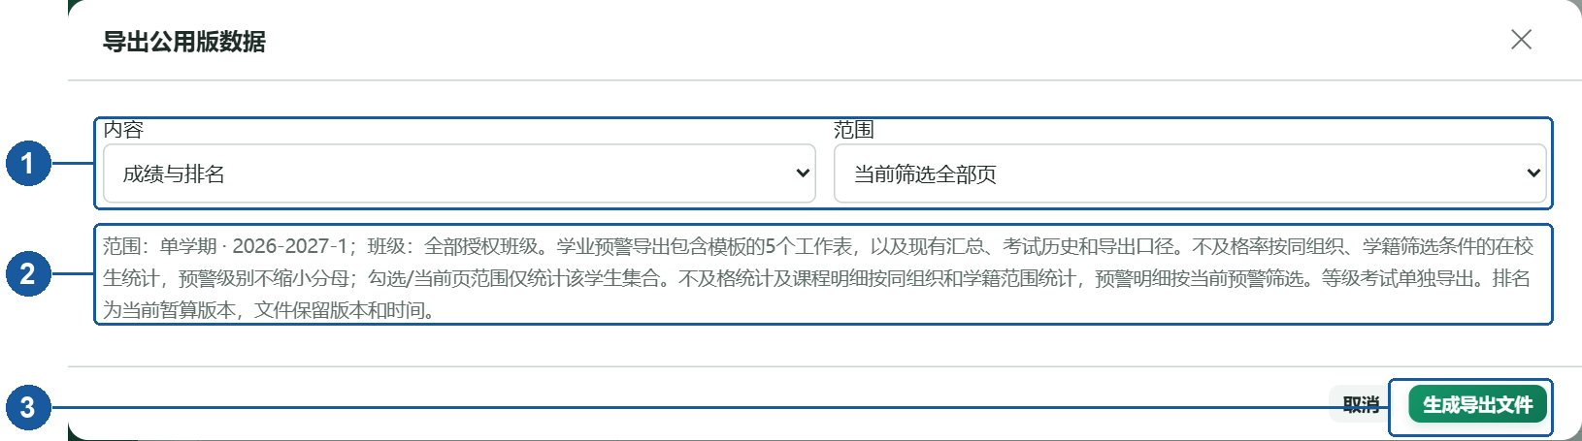
图 68 内容决定导出什么 范围决定包含哪些记录
检查对象 | 检查方法
导出口径 | 核对学期、阶段、组织、规则与数据版本；说明是暂算还是正式快照。
学生名单 | 与查询范围和原始学生名单对照，检查是否遗漏其他学籍状态。
课程明细 | 核对课程代码、学分、通过状态和计入汇总，不用学生人数替代课程行数。
考试历史 | 检查正考、补考、重修与成绩备注，确认未把历史分数误作当前结论。
预警及帮扶 | 区分计算等级、人工确认和办理状态，检查已完成工作与待办项。
等级考试 | 检查项目、批次、达标结果、材料状态；多次考试不按重复学生删除。
正式排名 | 核对快照时间与版本，确定是否包含本轮更正。

一份可用的交接说明应包含什么
写明统计日期、学生范围、学期与阶段、采用规则、数据是否完整、已完成的导入及办理、尚未处理的问题，以及附件文件对应的用途。需要核验或等待出分的学生另列，不用空白或0代替。
建议保留原始教务文件、导入完成结果、错误清单、核验后的导出文件和本轮规则依据。导出文件不是系统整库备份；接收老师在本机系统查看时，也仍以保存的业务记录与历史为准。

57 培训练习和完成标准
作用 通过可检验的小任务确认已经学会主要操作。
培训只在演示或隔离环境完成。以下是建议练习，不是要求向正式库创建练习学生或修改学校规则；没有演示环境时，可按实际资料由老师演示、学员口述核对步骤。
练习 | 通过标准 | 对应章节
找一名学生 | 能说明所选学期、阶段和学籍，并找到课程历史。 | 第3—6章
录入并改一次绩点 | 能区分自动、手动与恢复自动，确认预览后再保存。 | 第7—10章
补考和重修 | 保留原学期和原课程，能解释三个阶段的差别。 | 第11—13及52章
导入文件 | 选对表头和映射，能解释新增、修订、重复和错误。 | 第14—18及50章
核查日期学期 | 能识别标准日期、缺年份和学年学期冲突。 | 第51章
处理一项数据问题 | 能定位原记录、补齐资料并重新核验结果。 | 第23及53章
办理预警 | 能说明生成、确认、跟进、解除和归档的区别。 | 第25—33及54章
等级考试 | 能选择正确项目，区分官方结果、达标和材料。 | 第34—37及55章
导出并核验 | 能选择正确范围，对照导出口径检查文件。 | 第38—40及56章

遇到问题先记录什么
记录当前功能页、学期、成绩阶段、学生或考试范围、完整提示、刚才按过的按钮，以及期望结果和实际结果。截图或反馈文件先隐去真实姓名、学号、证书号和授权信息，保留能够定位问题的字段名称与操作步骤。

何时可以独立完成一次工作
能够按原始资料完成录入或导入，解释预览计数，复查保存结果，识别待核查事项，按当前规则办理并核验导出。任何一步需要猜测身份、学期或学校规定时，应先核实资料后继续。

